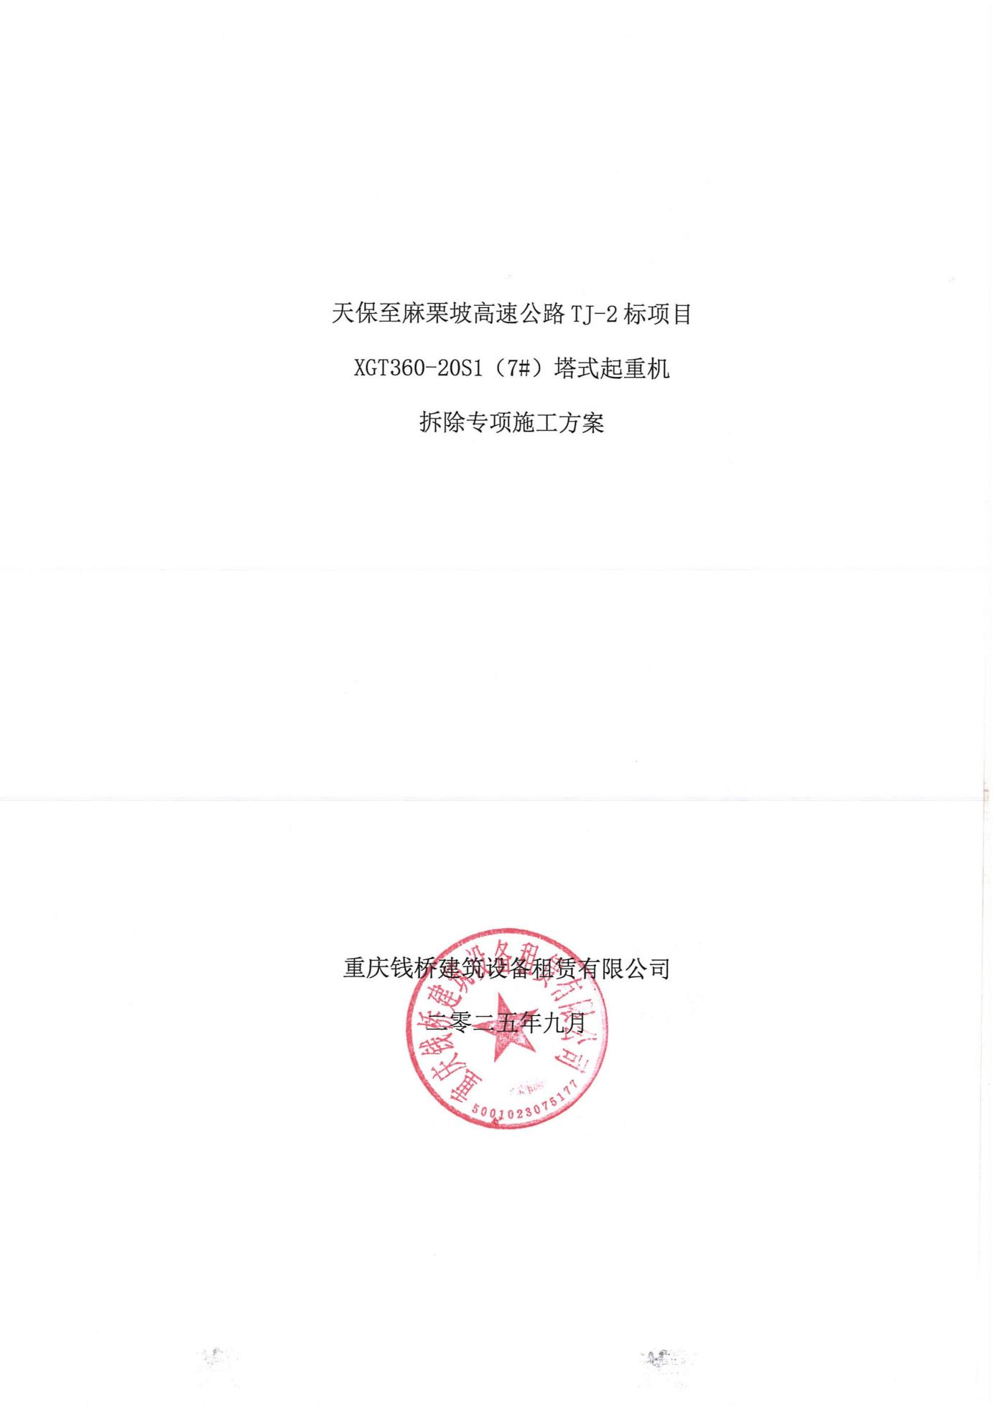

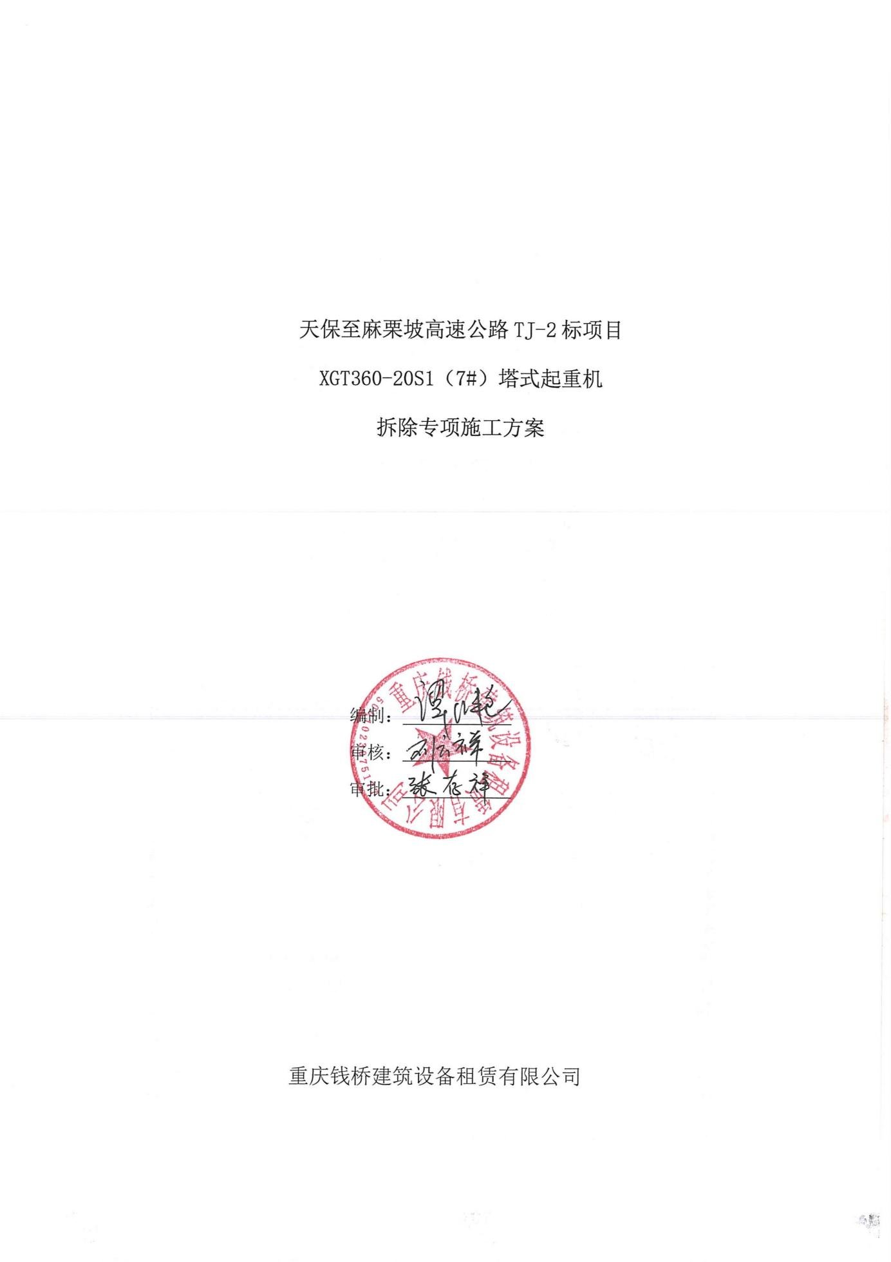

目 录
1 编制说明、依据及适用范围 5
1.1 编制说明 5
1.2 编制依据 5
1.3 适用范围 6
2 工程概况 7
2.1 工程概况 7
2.2 工程特点 16
2.3 施工平面布置图 16
2.4 施工要求 17
2.5 技术保证条件 17
3 施工计划 19
3.1 工程总体目标 19
3.2 施工进度计划 19
3.3 材料及设备计划 19
4 施工方案概述 21
4.1 塔机拆除施工工艺流程 21
4.2 主要设备选型 21
4.3 塔机拆除前施工准备 24
4.4 XGT360-20S1塔机拆除具体步骤 25
5 质量控制措施 47
5.1 质量管理组织机构 47
5.2 质量通病及质量通病预防 47
5.3 质量保证措施 48
5.4 作业过程中控制点的设置 48
6 施工安全保障措施 50
6.1 危险源辨识及方法 50
6.2 组织保障措施 53
6.3 施工安全技术控制措施 55
6.4 电气设备 62
6.5 塔机防雷安全保证措施 64
6.6 强制性条文和具体措施 64
6.7 塔机作业安全技术保证措施 65
7 施工管理及作业人员配备和分工 67
7.1 施工管理人员配备和分工 67
7.2 专职安全生产管理人员配备和分工 67
8 应急处置措施 69
8.1 组织机构 69
8.2 应急处置措施 71
8.3 应急车辆、物资及设备 77
8.4 应急医院及线路图 77
8.5 事故善后及恢复生产 78
9 绿色及文明施工 79
9.1 管理组织机构 79
9.2 绿色及文明施工保证体系 79
9.3 绿色施工保证措施 80
9.4 文明施工保证措施 82
10 计算书 86
10.1 选用的吊索受力计算 86
11 附件 89
11.1 附件1：拆除单位资质及人员证件 89
11.2 附件2：塔式起重机说明书 89

编制说明、依据及适用范围

编制说明
天保至麻栗坡高速公路TJ-2标项目1台徐工XGT360-20S1塔式起重机用于马鹿塘特大桥7#索塔主塔施工，现已完成使用需求，准备进行拆卸，为合理配置施工所需人、材、机具设备，实行标准化作业，组织连续均衡生产，做好工序衔接，加强施工质量控制，确保塔机拆卸施工的安全、质量及进度，特编制本项目塔式起重机拆卸专项施工方案。

编制依据
本方案的编制依据详见表1.2-1。
表1.2-1 编制依据表
序号 | 标准号（文件日期） | 标准（文件）名称 | 备注
 |  | 天保至麻栗坡高速公路TJ-2标项目地质勘察报告 | 勘察文件
 |  | 天保至麻栗坡高速公路TJ-2标项目施工组织设计 | 设计文件
 | 主席令第4号 | 中华人民共和国特种设备安全法 | 法律
 | 主席令第9号 | 中华人民共和国环境保护法 | 法律
 | 主席令第29号 | 中华人民共和国建筑法 | 法律
 | 主席令第69号 | 中华人民共和国突发事件应对法 | 法律
 | 主席令第88号 | 中华人民共和国安全生产法 | 法律
 | 国务院令第279号 | 建设工程质量管理条例 | 法规
 | 国务院令第393号 | 建设工程安全生产管理条例 | 法规
 | 国务院令第397号 | 安全生产许可证条例（2014年修订） | 法规
 | 国务院令第549号 | 特种设备安全监察条例 | 法规
 | 安监局令第30号 | 特种作业人员安全技术培训考核管理办法 | 应急管理部
 | 质检总局令第115号 | 特种设备事故报告和调查处理规定 | 国家市场监督管理总局特种设备安全监察局
 | 质检总局令第140号 | 特种设备作业人员监督管理办法 | 国家市场监督管理总局特种设备安全监察局
 | 2015年第5号 | 特种设备现场安全监督检查规则 | 国家市场监督管理总局特种设备安全监察局
 | TSG Q7014-2008 | 起重机械安全保护装置型式试验细则 | 国家市场监督管理总局特种设备安全监察局
 | TSG Q7016-2016 | 起重机械安装改造重大修理监督检验规则 | 国家市场监督管理总局特种设备安全监察局
 | TSG 08-2017 | 特种设备使用管理规则 | 国家市场监督管理总局特种设备安全监察局
 | TSG 07-2019 | 特种设备生产和充装单位许可规则 | 国家市场监督管理总局特种设备安全监察局
 | JGJ/TT46-2024 | 建筑与市政工程施工现场临时用电安全技术标准 | 住房和城乡建设部
 | JGJ 276-2012 | 建筑施工起重吊装工程安全技术规范 | 住房和城乡建设部
 | JGJ 80-2016 | 建筑施工高处作业安全技术规范 | 住房和城乡建设部
 | JGJ/T 187-2019 | 塔式起重机混凝土基础工程技术标准 | 住房和城乡建设部
 | 交通运输部〔2017〕25号 | 公路水运工程安全生产监督管理办法 | 交通运输部
 | JTG F9-2015 | 公路工程施工安全技术规范 | 交通运输部
 | GB 50278-2010 | 起重设备安装工程施工及验收规范 | 国家标准
 | GB 50231-2009 | 机械设备安装工程施工及验收通用规范 | 国家标准
 | GB 50256-2014 | 电气装置安装工程起重机电气装置施工及验收规范 | 国家标准
 | GB 50009-2012 | 建筑结构荷载规范 | 国家标准
 | GB 50007-2011 | 建筑地基基础设计规范 | 国家标准
 | GB 8918-2006 | 重要用途钢丝绳 | 国家标准
 | GB/T 5031-2008 | 塔式起重机 | 国家标准
 | GB/T 23723.3-2010 | 起重机 安全使用 第3部分：塔式起重机 | 国家标准
 | GB/T 13752-2017 | 塔式起重机设计规范 | 国家标准
 | GB/T 16762-2020 | 一般用途钢丝绳吊索特性和技术条件 | 国家标准
 | GB/T 25854-2010 | 一般起重用D形和弓形锻造卸扣 | 国家标准
 | GB/T 11345-2015 | 钢焊缝手工超声波探伤方法和探伤结果分级 | 国家标准
 |  | 马鹿塘特大桥主墩承台专项施工方案 | 项目方案
 |  | XGT600-25S塔式起重机说明书 | 技术资料
 |  | XGT360-20S1塔式起重机说明书 | 技术资料

适用范围
本方案适用于天保至麻栗坡高速公路TJ-2标项目马鹿塘特大桥7#索塔施工所使用的1台XGT360-20S1塔式起重机的拆除安全施工作业。主要包括设备拆除、降节等施工有关的工艺流程、注意事项。

工程概况

工程概况

项目概况
国家高速公路网G5615天保至猴桥高速公路天保至文山段位于云南省东南部文山州境内，路线自南向北途经文山州麻栗坡县、西畴县、文山市。
五分公司承建天麻高速TJ-2标，项目起于曼那隧道进口（K15+140）至岩腊山2号隧道中段(K34+647)，线路总长19.507km，本标段桥隧比为87.7%。主要结构物包括：隧道7座/12.92km(单幅)；主线桥梁8座/4.212km（单幅），匝道桥5座（0.545km），预制架设T梁和箱梁共计907榀（40mT梁815榀，30m箱梁92榀）；路基4段/2.4km，挖方501.18万方，填方38.2万方，互通1处，停车区1处。
项目地理位置如图2.1.1-1所示。
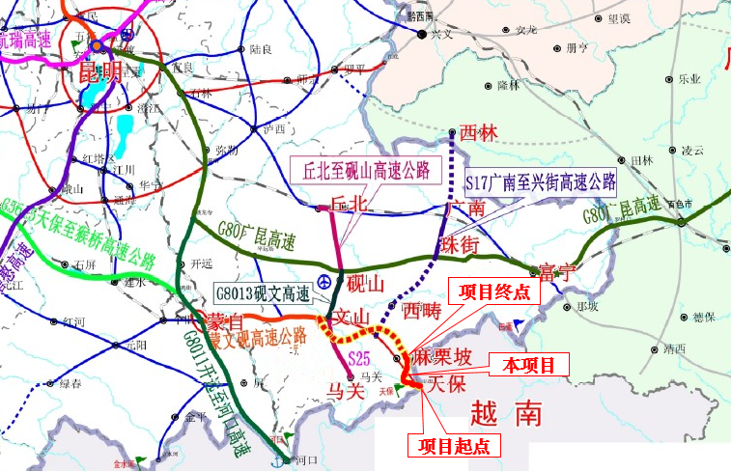
图 2.1.1-1 项目地理位置图
马鹿塘特大桥位于云南省文山州麻栗坡县天保镇南温河村境内，距离下游马鹿塘水电站约6.5公里，大桥始于天保镇永平岩脚西北向约1000米的山坡，由南向北跨在K284828-K29+310路段越南温河（马鹿塘水库），止于小寨村附近的岩腊山山坡处。
马鹿塘特大桥起点桩号为K28+505.316（左线起点桩号ZK28+531.933），终点桩号K29+510.816（左线3点E号ZK29+537.433），全长1005.5m，是天保至文山高速公路的控制性工程。
马鹿塘特大桥由4×30m预应力混凝土箱梁引桥+（63+137+480+137+63m）主桥组成。马鹿塘特大桥主桥为双塔双索面半漂浮体系组合梁斜拉桥，主桥总长880m，平面线形按分离式路基设计。纵断面位于R-40700m的凸曲线、1.8%的上坡段、R-60000m的凸曲线、1.3%的上坡段和R-16900m的凸曲线上。
马鹿塘特大桥主桥桥型布置图如图2.1.1-2所示。
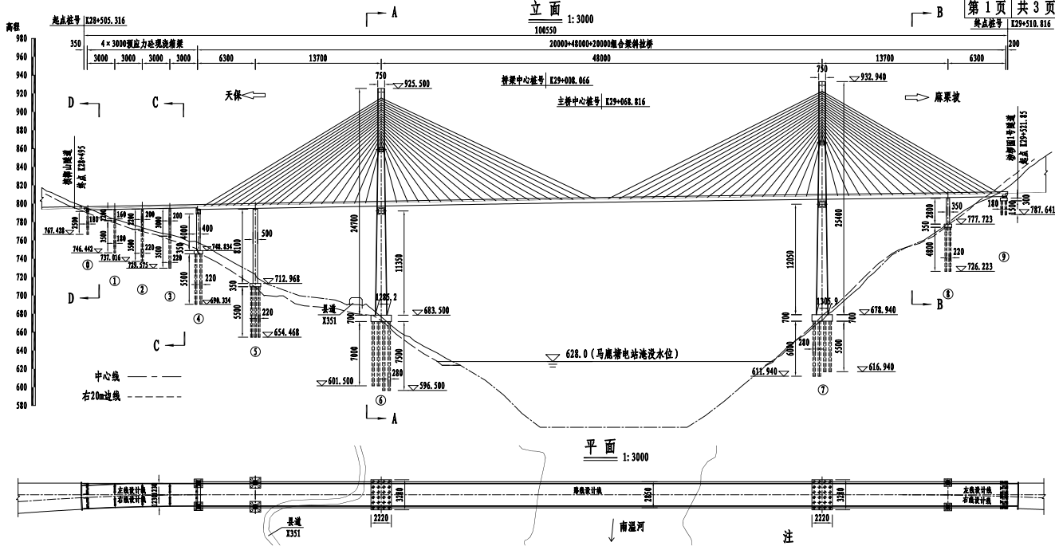
图 2.1.1-2 马鹿塘特大桥桥型布置图（单位：cm）

自然条件

气候条件
本项目所在区域干雨季节分明，立体气候明显，年均气温15.9℃，全年昼夜温差11.8℃。最冷月（1月）平均温度6.5～13.5℃，最热月（7月）平均温度17.0～28.5℃。极端最高气温35.9℃，极端最低气温3.0℃。年均无霜期340～362天，初霜出现于12月，冬霜出现于1月底，雪天平均十年一遇。常年均降雨量1294毫米，全年降雨量约28亿立方米，受东南季风不稳定性的影响，降水季节分配不匀，降雨多集中于6～9月，约占全年降雨量的70.5%，夏季常发生洪涝灾害。年日照时数1500～1600小时，年均积温6829.3℃。年均相对湿度为82%。灾害性气候不明显。

水文条件
- 地表水
桥址区地表水较发育，地表水为大气降水形成的暂时性地表面流及冲沟流水，地表水断面流量受降雨量控制，主要顺坡及沟向低处排泄，汇流于南温河水库，部分沿裂隙下渗补给地下水。
马鹿塘电站水库于2009年11月10日开始蓄水，电站水库具有年调节特性，总库容5.4565亿立方米，调节库容4.2247亿立方米，设计正常蓄水位高程627m。
- 地下水
根据桥址区地下水的赋存条件和水力特征，地下水类型主要为第四系松散岩类孔隙水、基岩裂隙水。其中松散岩类孔隙水赋存于第四系全新统残坡积砂质黏性土与砾质粘性土孔隙中，主要由大气降水补给；基岩裂隙水赋存于基岩裂隙中，主要赋存于花岗片麻岩风化基岩层中，主要受孔隙潜水及地下径流的补给，勘探期间，钻孔揭露地下水位标高约559.1～623.23m。

地质条件
根据工程地质调绘及钻孔揭示资料，桥址区在勘探深度范围内上覆地层主要为第四系全新统残坡积层，下伏花岗片麻岩(Gn)组成。桥址区在勘探深度范围内可分为5个工程地质层，现由上而下分述如下：
- 78-2砂质黏性土（Q4el+dl）：黄褐色，稍湿，可塑，土质不均，含砂约20%-40%，含角砾约10%，表层约30cm含大量植物根系。，钻探揭示层厚约1.40～10.00m，承载力基本容许值[fa0]=180kPa，摩阻力标准值qik=60kPa。
- 80-2砾质黏性土（Q4el+dl）：砾质黏性土：黄褐色，稍湿，可塑，土质不均，含砾约20%-30%，表层约30cm含大量植物根系。钻探揭示层厚约4.20m，承载力基本容许值[fa0]=200kPa，摩阻力标准值qik=65kPa。
- 65-1全风化花岗片麻岩（Gn）：黄褐色，原岩结构构造已破坏，长石已风化成高岭土，残留矿物主要为石英。层厚：3.50～38.30m，承载力基本容许值[fa0]=320kPa，摩阻力标准值qik=55kPa。
- 65-2强风化花岗片麻岩（Gn）：灰白色，粗粒结构，片麻构造，主要矿物成分为长石、石英与黑云母等，节理裂隙发育，裂面铁质浸染，岩芯呈短柱状，，少量呈碎块状。层厚：0.60～59.30m，承载力基本容许值[fa0]=700kPa，摩阻力标准值qik=120kPa。
- 65-3中风化花岗片麻岩（Gn）：青灰色，粗粒结构，片麻构造，主要矿物成分以长石，石英与黑云母等。节理裂隙稍发育，岩芯呈短柱状，少量碎块状。锤击声脆。本次钻探揭露最大层厚37.60m（未揭穿），承载力基本容许值[fa0]=1500kPa，摩阻力标准值qik=180kPa。

塔式起重机概况

塔式起重机主要技术参数
- 整机性能参数
设备整机性能参数如表2.1.3-1所示。
表 2.1.3-1 设备整机性能参数表
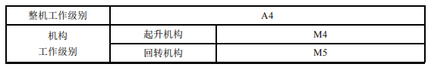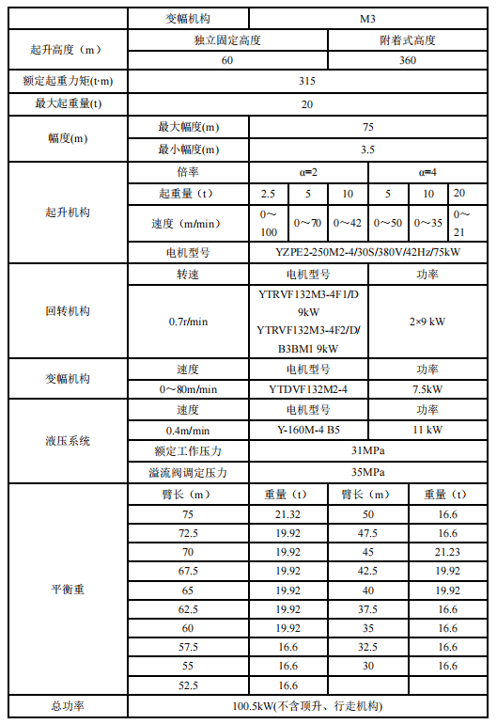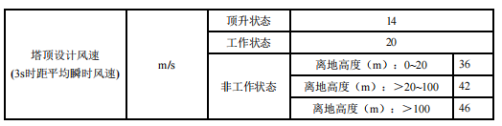
- 载荷性能表
设备载荷性能如下图所示。
表 2.1.3-2 载荷性能表
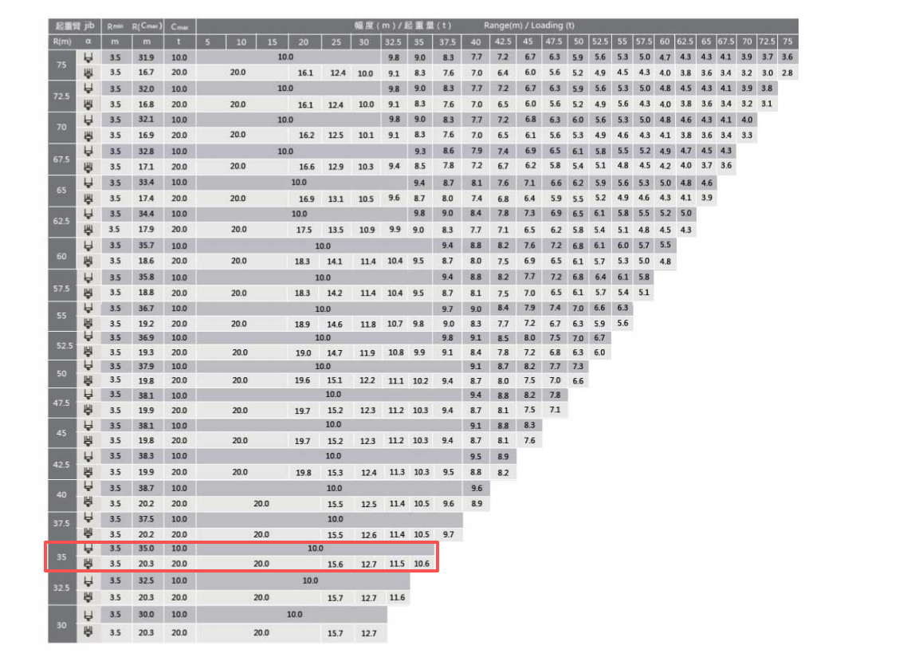

设备结构图
设备结构图如下表所示。
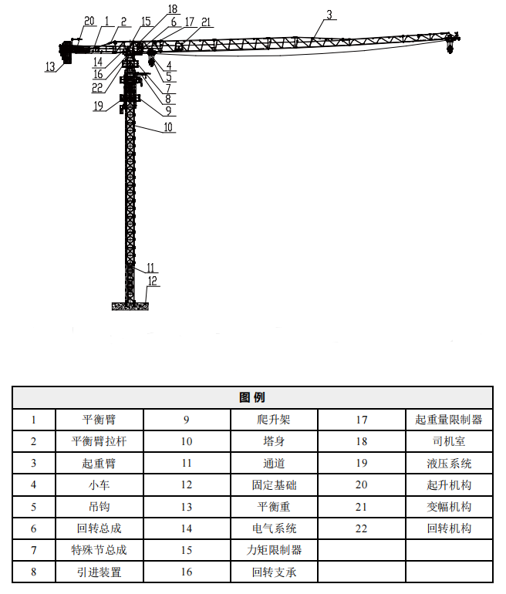
图 2.1.3-1 设备结构图

危大工程情况

塔式起重机主要技术参数
表2.1.4-1 XGT360-20S1塔式起重机拆除信息表
序号 | 项目 | 单位 | 值 | 备注
 | 最终拆除高度 | m | 264.15 | 相对基础顶标高，2节基础节、83节标准节、1节特殊节
 | 附着以上最大标准节个数 | 个 | 13.5 | 工作高度h≤192m
 | 附着以上最大标准节个数 | 个 | 11.5 | 282m＜工作高度h≤336m
 | 附着以上最大标准节个数 | 个 | 10.5 | 336m＜工作高度h
 | 附着 | 道 | 13
 | 起重臂长 | m | 35 | 10+10+10+5
 | 最大吊重 | t | 10 | 二倍率（2.5m吊幅处）
 | 最大吊重 | t | 20 | 四倍率（2.5m吊幅处）
 | 臂端吊重 | t | 10 | 二倍率（35m吊幅处）
 | 臂端吊重 | t | 10.6 | 四倍率（35m吊幅处）
 | 平衡重 | t | 11.56 | 3块3.32t，1块1.6t
 | 基础形式 | 扩大基础 |  | 4.5×4.5×2.5（m）
 | 支腿形式 | 固定支腿 |  | 预埋式
2台塔机存在大臂交叉现象，塔机水平、垂直距离满足安全距离要求。
设备拆除平面布置图、立面布置图如图2.1.4-1、图2.1.4-2所示
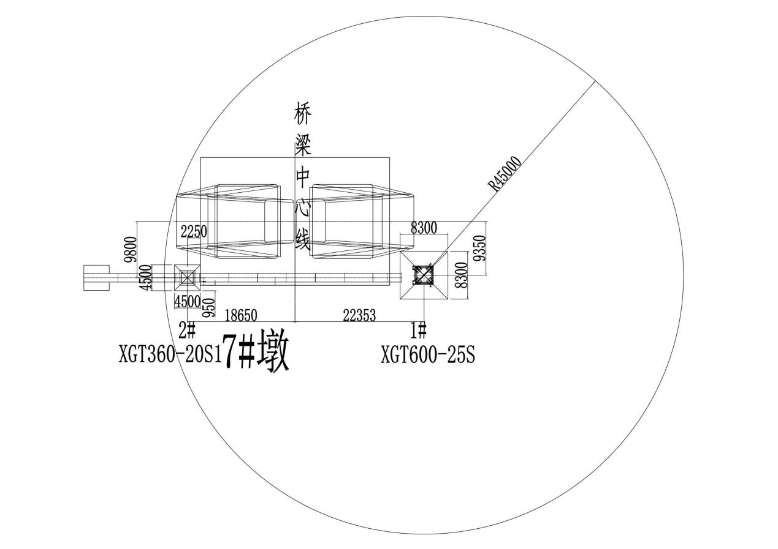
图 2.1.4-1塔式起重机位置平面布置图（单位：mm）
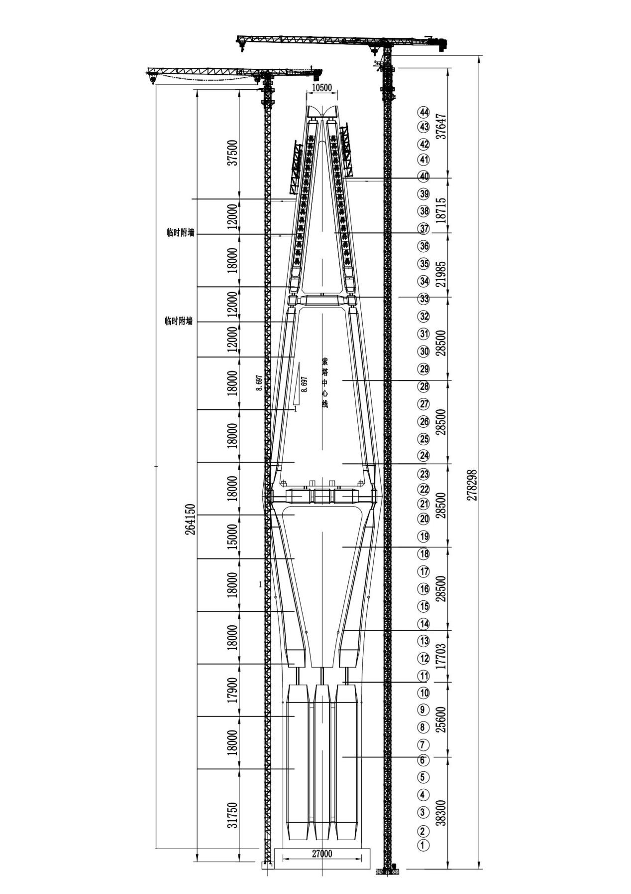
图 2.1.4-2 塔式起重机位置立面布置图（单位：mm）

危大工程情况
根据《公路工程施工安全技术规范》（JTG F90-2015），本方案满足危险性较大的工程中起重吊装工程类别需编制专项施工方案第3条：起重机械设备自身的安装、拆卸。

工程项目参与单位概况
表2.1.6-1 项目参建方信息
序号 | 参与方类型 | 单位名称
 | 建设单位
 | 勘察设计单位
 | 监理单位
 | 施工单位
 | 塔式起重机拆除单位 | 重庆钱桥建筑设备租赁有限公司

工程特点
- 现场拆除场地受限，塔式起重机部件吊装难度大；
- 本施工过程包含高空作业，安全风险较大。

施工平面布置图
施工平面布置图见下图：
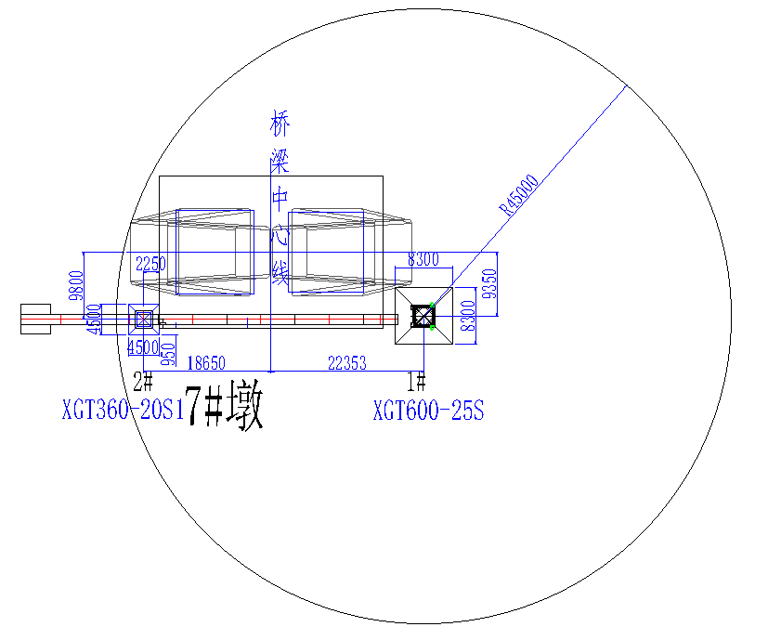
图 2.3-1 施工平面布置图（单位：mm）

施工要求

工期要求
根据总体施工进度安排，塔式起重机拆除完毕总工期为10天，施工计划开始时间为2025年9月19日，完成时间为2025年9月28日。

质量要求
消除质量隐患,杜绝质量事故。

安全文明施工要求
- 杜绝一般等级(含)以上安全生产责任事故；
- 防范和降低环境污染,杜绝违法违规事件。

环境保护要求
严格执行上级单位及主管部门关于环境保护的规定，建立健全环水保管理体系，加强各项环境保护工程措施。

节能减排要求
根据施工进度和实际需要及时对工地机械设备进行调整和优化，提高机械设备的使用率和满载率；加强机械设备的维修保养，及时检修，减少设备的故障率和跑、冒、漏、滴的发生。

拆除场地要求
- 拆除场地大小应满足设备各部件顺利装卸车、拆解；
- 拆除场地承载力应大于极限起重吊装工况下起重设备对拆除场地的压力。

运输及退场要求
- 设备机械部件运输时应在运输车上做好支撑，并绑扎牢固，避免行驶过程中由于晃动等情况致使部件结构损坏；
- 设备各电气部件应在运输车上遮盖防雨布，保持电气设备干燥；
- 设备各部件退场时应检查各部件结构的完整性。

技术保证条件
- 对拆除的起吊构件的重量、幅度进行详细的核算；
- 对退场设备进行进场检验，确保设备性能及施工条件可靠；
- 方案模拟现场的实际作业情况，保证拆除场地空间足够，避免吊装过程中的干涉；
- 合理安排拆除工序，协调好场地堆放及构件倒运顺序；
加强技术交底，确保作业过程安全。

施工计划

工程总体目标

安全管理目标
杜绝一般等级（含）以上安全生产责任事故。

质量管理目标
消除质量隐患，杜绝质量事故。

文明施工及保护目标
防范和降低环境污染,杜绝违法违规事件。

施工进度计划
塔机拆除总工期为10天，施工计划开始时间为2025年9月19日，完成时间为2025年9月28日。
单台XGT360-20S1（7#）塔机拆除的施工进度见下表，如遇天气等其他不可控因素，工期顺延。
表 3.2-1 XGT360-20S1（7#）塔机拆除进度计划表
序号 | 拆除内容 | 关键设备 | 时间（天） | 备注
1 | 起重臂、平衡臂、配重拆除 | XGT600-25S塔式起重机 | 2
2 | 回转总成、特殊节、爬升架拆除 | XGT600-25S塔式起重机 | 1
3 | 标准节、附着、基础节拆除 | XGT600-25S塔式起重机 | 7
合计 |  |  | 10

材料及设备计划
为保证现场设备拆除，材料及设备计划下表
表 3.3-1 材料及设备计划表
序号 | 名称 | 型号 | 数量 | 备注
一、主要机械设备表
1 | 塔式起重机 | XGT600-25S | 1 台 | 拆除
二、主要吊索具表
1 | 起重用钢丝绳 | 16mm6×19W+IWR1870Mpa | 2 根 | 吊装构件
2 | 起重用钢丝绳 | 22mm6×19S+IWR1870Mpa | 4 根 | 吊装构件
3 | 卸 扣 | 5吨 | 2 个 | 现场拆除用
4 | 卸 扣 | 10吨 | 4 个 | 现场拆除用
三、主要工具表
1 | 力矩扳手 |  | 1 套 | 拆除用，根据需求配置
2 | 常用扳手 | 通用 | 2 套 | 拆除用（随机）
3 | 手拉葫芦 | 2t | 4 只 | 现场拆除用
4 | 机械千斤顶 | 5t | 2 台 | 现场拆除用
5 | 大锤 | 18P | 4 把 | 现场拆除用
6 | 撬棍 | 直径 30 | 2 把 | 现场拆除用
四、其他机具材料
1 | 安全带 | 通用 | 6 根
2 | 安全帽 | 通用 | 6 顶
3 | 对讲机 | 通用 | 6 台
4 | 棕绳 | Φ18 | 50m | 缆风绳用
5 | 警示带 | 通用 | 500m
6 | 安全网 | 通用 | 1 套 | 配重处用
7 | 防滑手套 | 通用 | 12 双

施工方案概述

塔机拆除施工工艺流程
将塔机旋转至拆卸区域，保证该区域无影响拆卸作业的任何障碍。按下述顺序，进行塔机拆卸。拆塔具体程序如下：
1）拆下平衡臂配重(留1块3.32t的配重) ；
2）起重臂的拆卸(留起重臂臂根节) ；
3）拆卸留下的1块3.32t的配重；
4）平衡臂的拆卸 （留平衡臂臂根节）；
5）拆卸起重臂臂根节 ；
6）拆卸平衡臂臂根节 ；
7）拆卸回转总成 ；
8）拆卸特殊节 ；
9）拆卸爬升架；
10）拆卸标准节；
11）拆卸附着；
12）拆卸基础节。

主要设备选型

辅助起重设备选型
XGT360-20S1（7#）塔机的拆除采用XGT600-25S进行拆除。
表 4.2.1-1 XGT600-25S载荷性能表
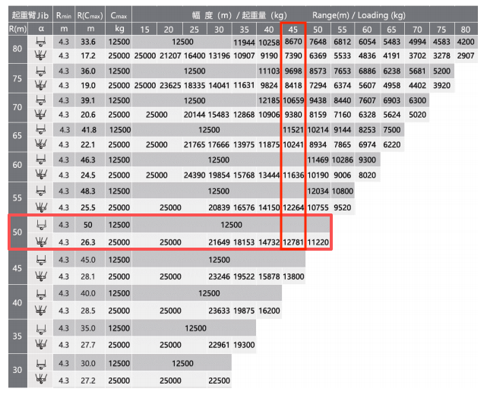
表 4.2.1-2 XGT360-20S1（7#）塔机拆除时XGT600-25S负荷率
序号 | 工况 |  |  | XGT600-25S塔机起重能力 | 负荷率
序号 | 吊装构件 | 吊重（t） | 吊装幅度（m） | 起重量（t） | 负荷率
 | 基础节I | 4.939 | 45 | 12.781 | 38.64%
 | 基础节II | 4.192 | 45 | 12.781 | 32.80%
 | 标准节 | 1.855 | 45 | 12.781 | 14.51%
 | 爬升架 | 5.35 | 45 | 12.781 | 41.86%
 | 特殊节 | 2.459 | 45 | 12.781 | 19.24%
 | 回转总成 | 9.54 | 45 | 12.781 | 74.64%
 | 平衡臂臂根节 | 4.338 | 45 | 12.781 | 33.94%
 | 平衡臂臂节二 | 4.83 | 45 | 12.781 | 37.79%
 | 平衡重A | 3.32 | 45 | 12.781 | 25.98%
 | 平衡重B | 1.6 | 45 | 12.781 | 12.52%
 | 起重臂臂根节 | 4.708 | 45 | 12.781 | 36.84%
 | 起重臂臂节二 | 2.613 | 45 | 12.781 | 20.44%
 | 起重臂臂节三 | 2.089 | 45 | 12.781 | 16.34%
 | 起重臂臂节四及臂端节 | 1.06 | 45 | 12.781 | 8.29%

XGT360-20S1（7#）塔机拆除平面布置
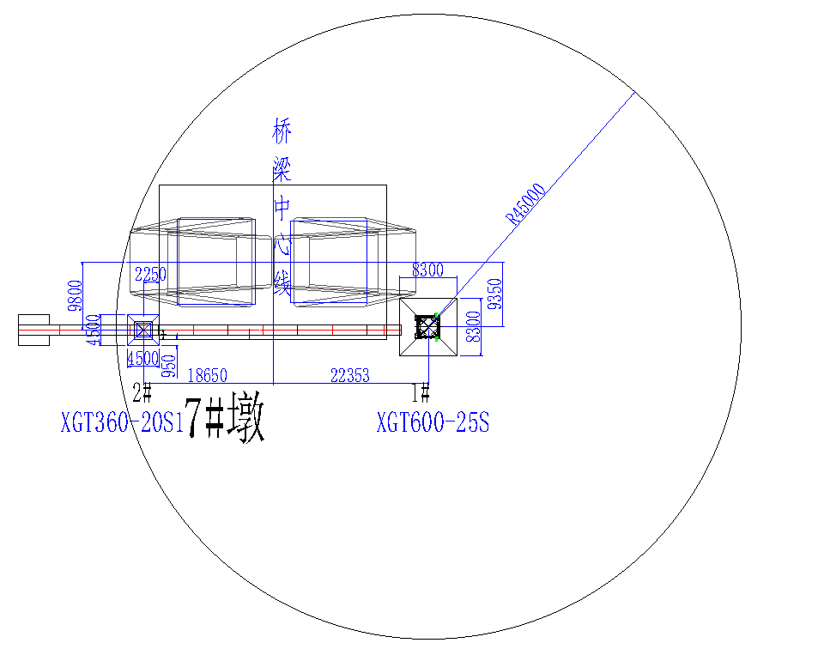
图 4.2.2-1XGT360-20S1（7#）塔机拆除时平面图

吊装钢丝绳选型
相应验算详见第10章节

塔机拆除前施工准备

技术准备
设备技术资料查验、拆除方案、人员及工器具审核及报备工作。

组织准备
（1）施工队伍应有合格的拆除资质，且熟悉塔式起重机拆除工艺。
（2）成立拆除安全领导小组和拆除工作小组，对整个拆除过程进行有效监管。
（3）组织学习安全技术措施，现场进行技术交底，落实每项工作。
（4）所有进行拆除的有关人员，均需持证上岗，并针对本工程经过培训。

工索具、起重设备准备
（1）准备好拆除人员的安全带，安全绳，防滑鞋，安全帽等。
（2）定好吊装主要部件的尺寸，重量，高度，确定起重设备规格，并准备好吊装机具，拆除工具（扳手、大锤、钢丝绳、手拉葫芦、氧气乙炔）等。
（3）所有起重设备应进行试吊，确保设备完好。
（4）所有手动吊装、焊接、测量等工具，均需经计量检验合格，方可用于本工程。

检查准备
正式施工前，做好主要施工机具和分项工艺的检验工作。根据检验结果，对工艺进行进一步的修改及细化。
（1）设备检查
a塔机所有钢构件无变形、无裂纹；塔机所有电机机座是否固定牢靠，传动部位有无变形、裂纹；
b塔机所有滑轮部位有无防钢丝绳脱槽装置，滑轮轴有无磨损，滑轮座是否固定牢靠；塔机所有防护栏杆是否完好，焊接牢靠，无锈蚀；
c塔机所有柱销孔和销柱体符合要求，无晃动、无严重磨损；
d塔机所有柱销上的开口销是否配套，并开口；
e检查钢丝绳磨损状况；检查顶升套架围栏支撑连接部位部件是否完好；
f检查顶升套架机构滑动部位及支撑的爪钩等处是否完好；
g检查顶升套架标准节安装推入机构是否完好，各部件无变形；
h检查回转支撑机构是否润滑良好，螺栓是否紧固；
i检查电器是否完好无损，电缆线无老化、裸露，各电气绝缘保证良好；
j幅度、力矩、超重、回转、吊钩高度限位器和电铃等安全装置齐全，并保证其灵敏可靠；检查吊钩保险、大钢丝绳卷筒保险、防小钢丝绳断绳装置等保险装置是否完好；检查司机楼、闸箱等是否完好，固定牢靠；
k检查刹车部位是否完好，刹车皮是否磨损严重；
l查塔机小车行走轮是否润滑良好，有无严重磨损和裂纹；检查配重、配重吊环是否牢固，完好。

其他
（1）在吊装前应做好现场气象资料的预报和收集工作，在吊装过程中应对现场气象情况进行实时监控并要拆除单位提供当地气象局三天内的天气报告。
（2）划分安全警戒区域，指定监护人员，非工作人员不得进入警戒区。
（3）每台塔式起重机设立专用配电箱，符合《建筑与市政工程施工现场临时用电安全技术标准》（JGJ/TT46-2024）相关要求。

XGT360-20S1塔机拆除具体步骤

拆除前的准备工作
1.由于拆卸塔机时，建筑物已建完，工作场地受限制，应注意工作程序和吊装堆放位置，保证没有障碍物影响拆塔操作，不可马虎大意，否则容易发生人身安全事故。
2.拆塔过程中，塔机应处于平衡状态。
3.禁止在拆卸时起升吊钩进行任何起升或者下降操作。
4.拆卸过程中，禁止塔身上部进行回转操作。
5.拆卸进行前，应将起重臂回转至爬升架引进标准节一侧。
6.塔机拆塔之前，顶升机构由于长期停止使用，应对顶升机构进行保养和试运转，在试运转过程中，应有目的地对限位器，回转机构的制动器等进行可靠性检查；
7.对于拆卸的部件，如起重臂、平衡臂等必须遵守规章，以防止当拆卸某一部件时，其余部分有失去平衡的危险。
8.在拆塔过程中，吊运钢丝绳及吊带的选择要合理，物件捆绑必须牢固。
9.塔机拆卸对顶升机构来说是重载连续作业，所以应对顶升机构的主要受力件经常检查；
10.顶升机构工作时，所有操作人员应集中精力观察各相对运动件的相对位置是否正常(如滚轮与主弦杆之间，爬升架与塔身之间)，是否有阻碍爬升架运动(特别是下降运动时)的物件；
11.顶升系统的检查与测试：
1)检查液压系统各部件是否完好、有无漏、渗油现象。顶升油缸运动是否顺畅、到位。
2)检查顶升油箱油位计显示油量在油缸完全收回时是否在1/3到2/3刻度之间，如果油量减少应及时补油。
3)操作顶升控制手柄进行试顶升动作，当液压系统压力到达溢流阀设定的压力后保持10秒，如果压力一直保持不变，则顶升系统可进行顶升加节操作。

拆除注意事项
- 拆卸作业前必须仔细阅读本说明书，并按本说明书中拆卸顺序进行；
- 拆卸必须由专业且富有经验的拆卸人员进行，拆卸时必须要有固定的地面指挥人员，拆卸人员要在拆卸过程中认真负责，注意各种作业的安全规程；
- 在风速超过四级风速的情况下塔机不得进行拆卸作业；
- 使用辅助吊机拆卸塔机时必须注意安全：
- 严禁超载；
- 吊具良好，并根据起吊部件重量选择合适的幅度，注意吊点位置。

拆除吊钩与钢丝绳

拆除吊钩与起升钢丝绳
- 起升钢丝绳的拆卸与穿绕步骤相反。
- 用变幅机构将载重小车开至起重臂臂尖并放下吊钩至地面准备好的临时支架上，使起升绳不受力。
- 用固定绳夹将起升绳固定在载重小车上，并从防扭装置上拆下防扭装置上的楔形接头。
- 缓慢开动起升机构提升吊钩离地面约1米处，检查起升绳是否固定牢固。
- 用变幅机构将载重小车开至起重臂臂根，放下吊钩将其固定在临时支架上。
- 拆卸起升绳与楔形接头的连接，然后松开固定绳夹。
- 缓慢启动起升机构，依次从吊钩和载重小车的滑轮组及导向滑轮、起重量限制器滑、托辊拆卸起升绳，最后将其收至起升机构。注意收绳时钢丝绳端用麻绳溜放，防止甩绳。

拆除变幅钢丝绳
- 作业人员通过塔身内爬梯上到回转总成平台，将安全带交替系挂在起重臂栏杆上，行走至载重小车处解除后变幅钢丝绳与载重小车的连接。
- 启动变幅卷筒缓慢回收钢丝绳，回收时作业人员随钢丝绳同步行进，避免钢丝绳掉落，直到后起升钢丝绳全部收至变幅卷筒处。
- 作业人员将安全带交替系挂在起重臂栏杆上，行走至载重小车处解除前变幅钢丝绳与载重小车的连接。
- 启动变幅卷筒缓慢回收钢丝绳，回收时作业人员随钢丝绳同步行进，避免钢丝绳掉落，直到前起升钢丝绳全部收至变幅卷筒处。

拆除电控系统
将影响塔机部件吊装的电控系统线路断开，并向一端缠绕收拢。

拆除部分平衡重
先拆卸2块3.32t平衡重、1块1.6t平衡重，剩余1块3.32t平衡重。
XGT600-25S吊装作业半径45m，额定起重量为12.781t>3.32t，满足拆卸吊装要求。
平衡重吊装采用两点吊，以平衡重顶部预埋的2个吊耳板作为吊装孔，采用2根16mm6×19W+IWR1870Mpa的钢丝绳配套GB/T 25854-6-DW5卸扣进行起吊。
作业人员先将钢丝绳一端挂在吊机吊钩上，另一端与卸扣连接，启动吊机，将卸扣缓慢提升至平衡重上方时，缓慢放松吊钩，作业人员通过平衡臂走道走行至平衡臂尾部，将安全带系挂在平衡臂横杆上，再将卸扣与平衡重吊耳通过销轴连接，打开平衡臂尾部的挡杆。吊机起升吊钩，将平衡重竖直起吊一定高度后，解除平衡重孔的销轴，吊机将平衡重沿平衡臂尾部槽口缓慢向外移出平衡臂，将平衡重下放至地面，作业人员在地面上解除卸扣与平衡重吊耳的连接。
塔式起重机平衡重拆卸时设置警戒区，起吊安排专人负责指挥，专人操作，严禁无关人员进入起重作业范围内。
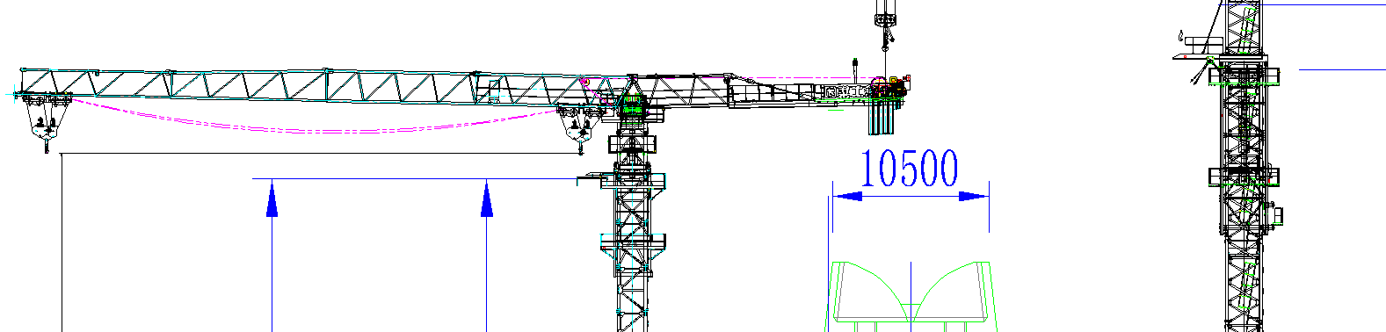
图 4.4.5-1 拆除平衡重立面图
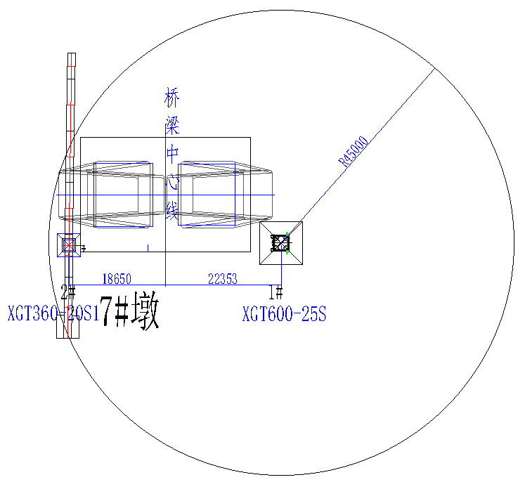
图 4.4.5-2 拆除平衡重平面图

拆除部分起重臂
先拆卸除起重臂臂根节的起重臂，起重臂采用分节吊装，其中最大起重量为起重臂臂节二重量为2.613t。
XGT600-25S吊装作业半径45m，额定起重量为12.781t>2.613t，满足拆卸吊装要求。
起重臂臂节2、臂节3、臂节4吊装采用两点吊，以起重臂顶部吊耳板作为吊装孔，采用2根16mm6×19W+IWR1870Mpa的钢丝绳配套GB/T 25854-6-DW5卸扣进行起吊。
作业人员先将钢丝绳一端挂在吊机吊钩上，启动吊机，将钢丝绳缓慢提升至起重臂上方时，作业人员通过爬梯爬至回转总成平台上，将安全带交替系挂在起重臂安全绳上，沿下弦杆走行至起重臂吊点位置处。吊机放松吊钩，将另一端钢丝绳与起重臂腹杆吊点绑连接，采用卸扣固定，同时在起重臂腹杆上栓好2根溜绳。作业人员沿下弦杆走行至上一节起重臂处，吊机轻轻将起重臂往上抬，拆卸起重臂之间的连接销轴，吊机起升吊钩，将起重臂竖直起吊一定安全高度后，再将起重臂下放至地面，稳固后吊机放松吊钩，作业人员在地面上解除钢丝绳与起重臂吊点的连接。
剩余起重臂拆卸步骤同起重臂臂节四及臂端节拆卸步骤。
塔式起重机起重臂拆卸时设置警戒区，起吊安排专人负责指挥，专人操作，严禁无关人员进入起重作业范围内。
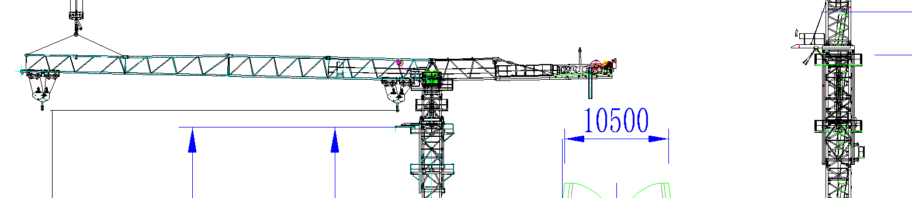
图 4.4.6-1 拆除起重臂臂节四及臂端节立面图
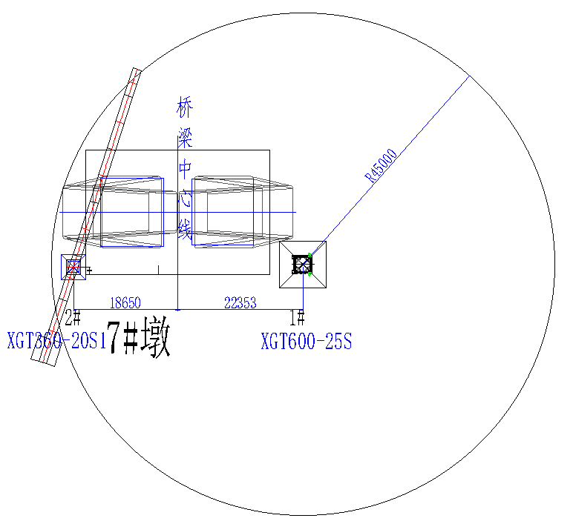
图 4.4.6-2 拆除起重臂臂节四及臂端节平面图
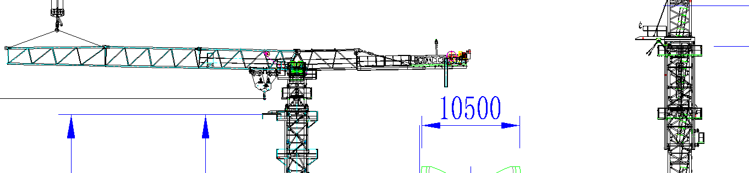
图 4.4.6-3 拆除起重臂臂节三立面图
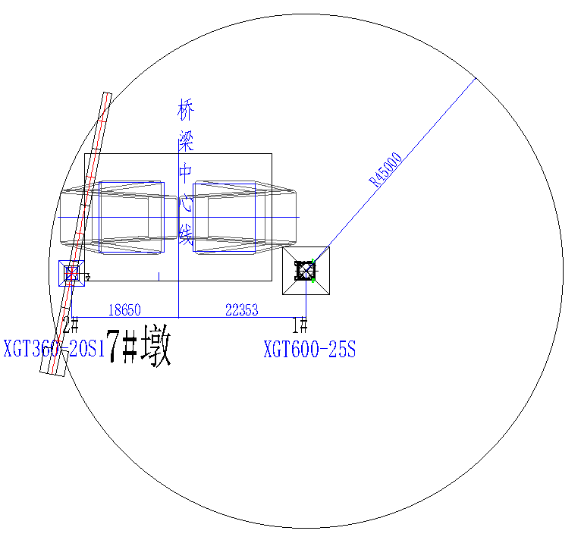
图 4.4.6-4 拆除起重臂臂节三平面图
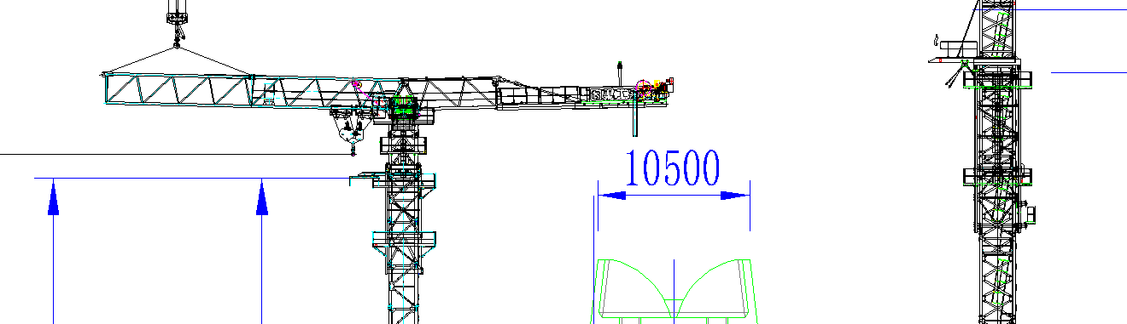
图 4.4.6-5 拆除起重臂臂节二立面图
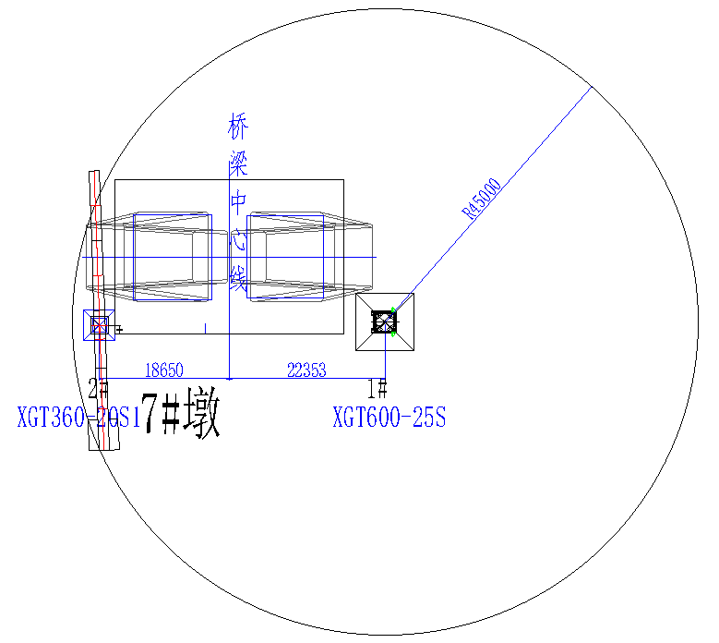
图 4.4.6-6 拆除起重臂臂节二平面图

拆除剩余平衡重
拆卸剩余1块3.32t平衡重。
XGT600-25S吊装作业半径45m，额定起重量为12.781t>3.32t，满足拆卸吊装要求。
平衡重吊装采用两点吊，以平衡重顶部预埋的2个吊耳板作为吊装孔，采用2根16mm6×19W+IWR1870Mpa的钢丝绳配套GB/T 25854-6-DW5卸扣进行起吊。
作业人员先将钢丝绳一端挂在吊机吊钩上，另一端与卸扣连接，启动吊机，将卸扣缓慢提升至平衡重上方时，缓慢放松吊钩，作业人员通过平衡臂走道走行至平衡臂尾部，将安全带系挂在平衡臂横杆上，再将卸扣与平衡重吊耳通过销轴连接，打开平衡臂尾部的挡杆。吊机起升吊钩，将平衡重竖直起吊一定高度后，解除平衡重孔的销轴，吊机将平衡重沿平衡臂尾部槽口缓慢向外移出平衡臂，将平衡重下放至地面，作业人员在地面上解除卸扣与平衡重吊耳的连接。
塔式起重机平衡重拆卸时设置警戒区，起吊安排专人负责指挥，专人操作，严禁无关人员进入起重作业范围内。
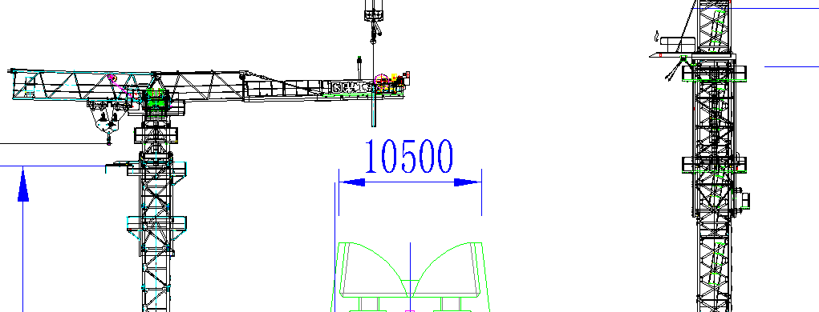
图 4.4.7-1 拆除平衡重立面图
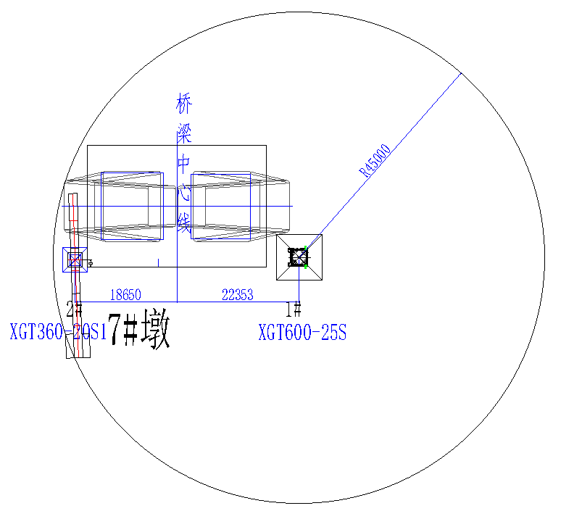
图 4.4.7-2 拆除平衡重平面图

拆除平衡臂
先拆除平衡臂臂节二，起重量为4.83t，XGT600-25S吊装作业半径45m，额定起重量为12.781t>4.83t，满足拆卸吊装要求。
平衡臂吊装采用四点吊，以平衡臂臂节顶部4个吊耳板作为吊装孔，采用4根22mm6×19W+IWR 1870Mpa的钢丝绳配套GB/T 25854-6-DW10卸扣进行起吊。
作业人员在地面先将钢丝绳一端挂在吊机吊钩上，另一端与卸扣连接，启动吊机，将卸扣缓慢提升至平衡臂上方，作业人员将安全带系挂在平衡臂横杆上，通过平衡臂走道走行至平衡臂臂节吊耳位置，吊机放松吊钩，作业人员将卸扣与平衡臂吊耳通过销轴连接，同时在平衡臂杆件上栓好2根溜绳。作业人员通过平衡臂走道走行至平衡臂臂根节臂端处，将安全带系挂在平衡臂臂根节的横杆上，吊机稍微提起平衡臂，使吊装钢丝绳和平衡臂处于紧绷状态，解除平衡臂下弦杆的连接销轴，吊机提升平衡臂，使平衡臂与平衡臂臂根节倾斜至一定角度，拆卸平衡臂和平衡臂臂根节上弦杆连接销轴。吊机起升吊钩，将平衡臂提升至一定安全高度后，再将平衡臂下放至地面，作业人员在地面上解除卸扣与平衡臂吊耳的连接。
塔式起重机平衡臂拆卸时设置警戒区，起吊安排专人负责指挥，专人操作，严禁无关人员进入起重作业范围内。
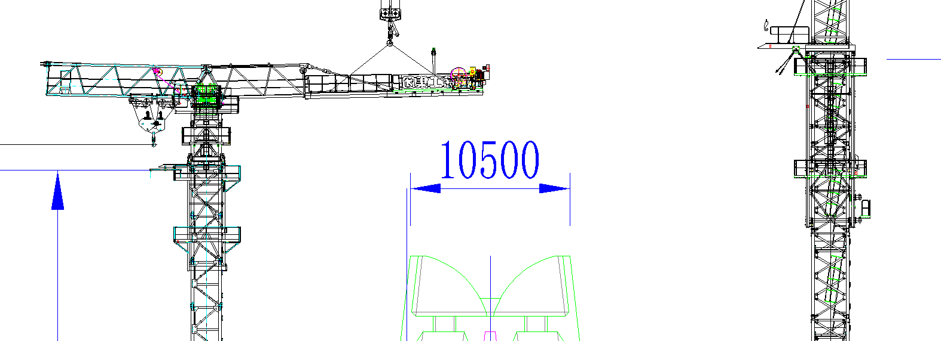
图 4.4.8-1 拆除平衡臂臂节二立面图
图 4.4.8-2 拆除平衡臂臂节二平面图

拆除起重臂臂根节
起重臂臂根节重量为4.708t，XGT600-25S吊装作业半径45m，额定起重量为12.781t>4.708t，满足拆卸吊装要求。
起重臂臂根节吊装采用四点吊，以起重臂顶部吊耳板作为吊装孔，采用4根22mm6×19W+IWR1870Mpa的钢丝绳配套GB/T 25854-6-DW10卸扣进行起吊。
作业人员在地面先将钢丝绳一端挂在吊机吊钩上，启动吊机，将钢丝绳缓慢提升至起重臂上方时，作业人员通过爬梯爬至回转总成平台上，将安全带交替系挂在起重臂安全绳上，沿下弦杆走行至起重臂吊点位置处。吊机放松吊钩，将另一端钢丝绳与起重臂腹杆节点捆绑连接，采用卸扣固定，同时在起重臂腹杆上栓好2根溜绳。作业人员沿下弦杆走行至回转总成处，吊机轻轻将起重臂往上抬，拆卸起重臂之间的连接销轴，吊机起升吊钩，将起重臂竖直起吊一定安全高度后，再将起重臂下放至地面，稳固后吊机放松吊钩，作业人员在地面上解除钢丝绳与起重臂吊点的连接。
塔式起重机起重臂拆卸时设置警戒区，起吊安排专人负责指挥，专人操作，严禁无关人员进入起重作业范围内。
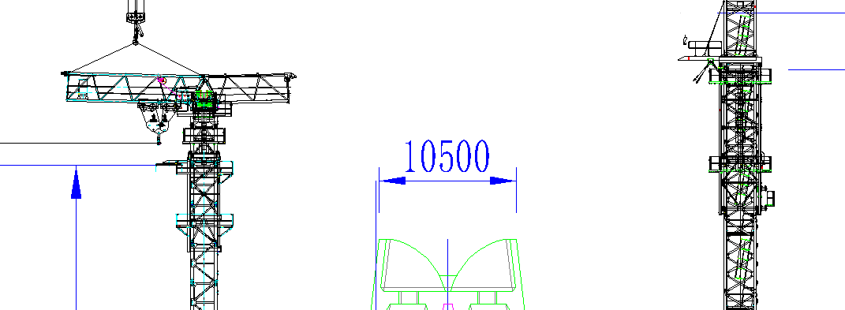
图 4.4.9-1 拆除起重臂臂根节立面图
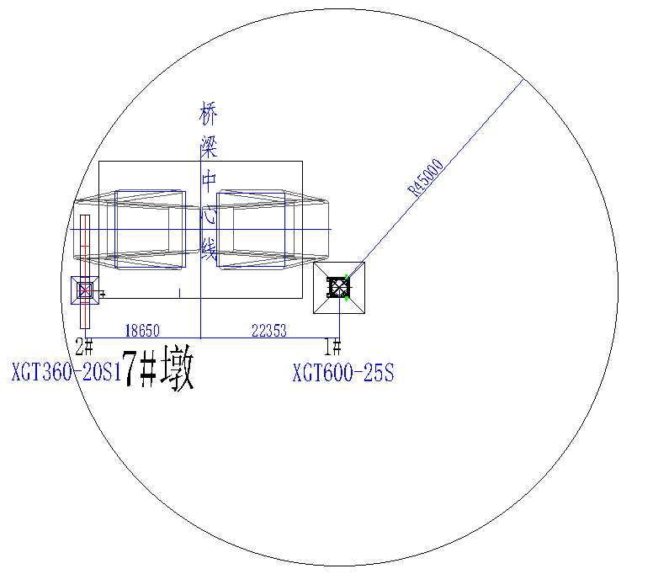图 4.4.9-2 拆除起重臂臂根节平面图

拆除平衡臂臂根节
平衡臂臂根节吊重为4.338t，XGT600-25S吊装作业半径45m，额定起重量为12.781t>4.338t，满足拆卸吊装要求。
平衡臂吊装采用四点吊，以平衡臂臂节顶部4个吊耳板作为吊装孔，采用4根22mm6×19W+IWR 1870Mpa的钢丝绳配套GB/T 25854-6-DW10卸扣进行起吊。
作业人员在地面先将钢丝绳一端挂在吊机吊钩上，另一端与卸扣连接，启动吊机，将卸扣缓慢提升至平衡臂上方，作业人员将安全带系挂在平衡臂横杆上，通过平衡臂走道走行至平衡臂臂节吊耳位置，吊机放松吊钩，作业人员将卸扣与平衡臂吊耳通过销轴连接，同时在平衡臂杆件上栓好2根溜绳。作业人员通过平衡臂走道走行至回转总成处，将安全带系挂在回转总成的横杆上，吊机稍微提起平衡臂，使吊装钢丝绳和平衡臂处于紧绷状态，解除平衡臂下弦杆与回转总成的连接销轴，吊机提升平衡臂，使平衡臂与回转总成倾斜至一定角度，拆卸平衡臂和回转总成上弦杆连接销轴。吊机起升吊钩，将平衡臂提升至一定安全高度后，再将平衡臂下放至地面，作业人员在地面上解除卸扣与平衡臂吊耳的连接。
塔式起重机平衡臂拆卸时设置警戒区，起吊安排专人负责指挥，专人操作，严禁无关人员进入起重作业范围内。
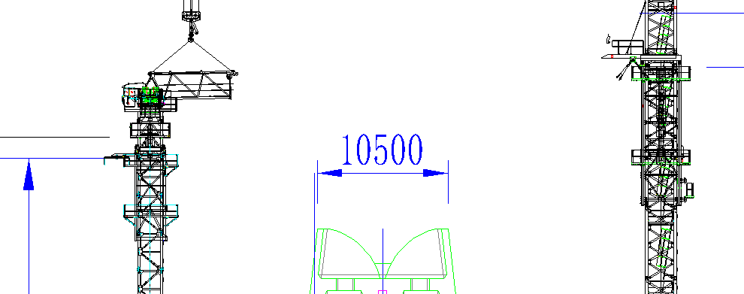
图 4.4.10-1 拆除平衡臂臂根节立面图
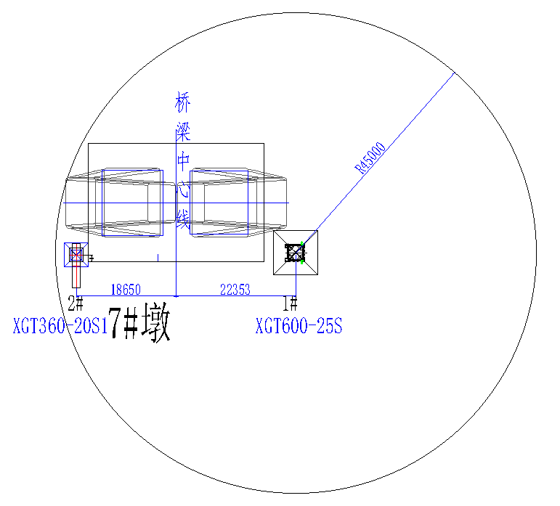
图 4.4.10-2 拆除平衡臂臂根节平面图

拆除回转总成
回转总成重量为9.54t，XGT600-25S吊装作业半径45m，额定起重量为12.781t>9.54t，满足拆卸吊装要求。
回转总成吊装采用四点吊，以回转总成顶部4个吊耳板作为吊装孔，采用4根22mm6×19W+IWR 1870Mpa的钢丝绳配套GB/T 25854-6-DW10卸扣进行起吊。
作业人员先将钢丝绳一端挂在吊机吊钩上，另一端与卸扣连接，启动吊机，将卸扣缓慢提升至回转总成上方，作业人员通过爬梯爬至回转总成顶部，将安全带系挂在回转总成顶部的横杆上，位于回转总成平台上。吊机放松吊钩，作业人员将卸扣与回转总成顶部的4个销轴孔用销轴连接，同时在回转总成上栓好2根溜绳，作业人员解除安全带，通过爬梯爬至特殊节顶部，将安全带系挂在特殊节顶部横杆上，站立在特殊节顶部的平台上，解除回转总成底部下支座与特殊节的连接，使回转总成与特殊节断开。吊机起升吊钩，将回转总成提升一定安全高度后，再将回转总成下放至地面，作业人员在地面上解除卸扣与回转总成的连接。
塔式起重机回转总成拆卸时设置警戒区，起吊安排专人负责指挥，专人操作，严禁无关人员进入起重作业范围内。
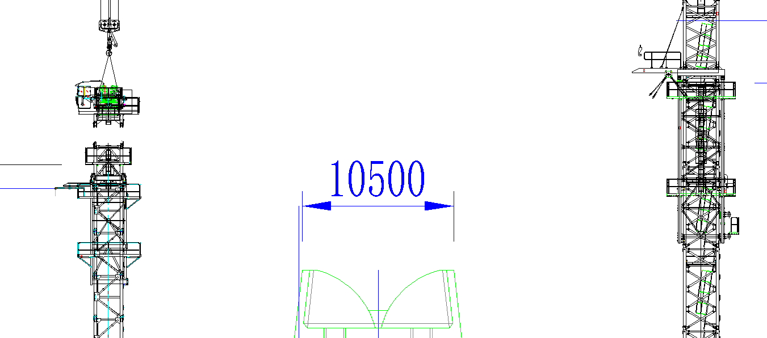
图 4.4.11-1 拆除回转总成立面图
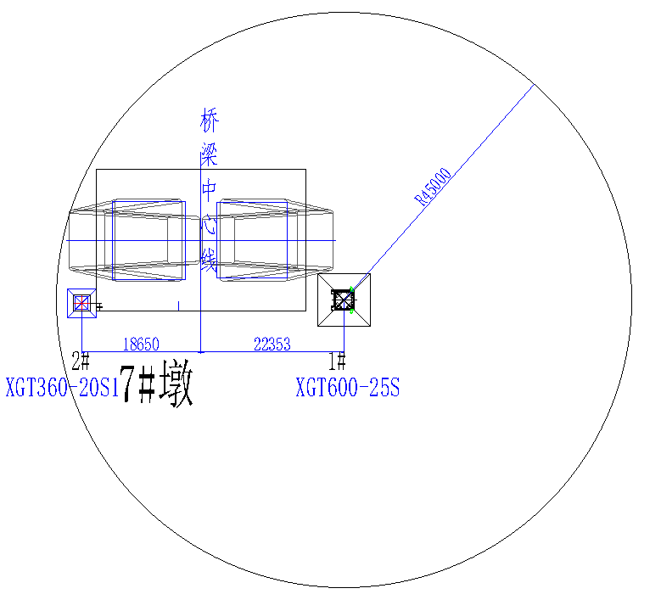
图 4.4.11-2 拆除回转总成平面图

拆除特殊节
特殊节重量为2.459t，XGT600-25S吊装作业半径45m，额定起重量为12.781t>2.459t，满足拆卸吊装要求。
特殊节吊装采用四点吊，以特殊节顶部4个吊耳板作为吊装孔，采用4根22mm6×19W+IWR 1870Mpa的钢丝绳配套GB/T 25854-6-DW10卸扣进行起吊。
作业人员在地面上先将钢丝绳一端挂在吊机吊钩上，另一端与卸扣连接，启动吊机，将卸扣缓慢提升至特殊节上方，作业人员通过爬梯爬至特殊节顶部，将安全带系挂在特殊节顶部横杆上，位于特殊节顶部平台上。吊机放松吊钩，作业人员将卸扣与特殊节顶部的4个销轴孔用销轴连接，同时在特殊节杆件上栓好2根溜绳，作业人员解除安全带，通过爬梯爬至爬升架顶部，将安全带系挂在爬升架顶部横杆上，站立在爬升架顶部的平台上，解除特殊节与爬升架之间的销轴连接，使特殊节与爬升架断开，回缩顶升油缸，将爬升架的爬升支承在塔身上，同时解除特殊节与塔身之间的销轴连接，使特殊节与塔身断开。吊机起升吊钩，将特殊节提升一定安全高度后，再将特殊节下放至地面，作业人员在地面上解除卸扣与特殊节的连接。
塔式起重机特殊节拆卸时设置警戒区，起吊安排专人负责指挥，专人操作，严禁无关人员进入起重作业范围内。
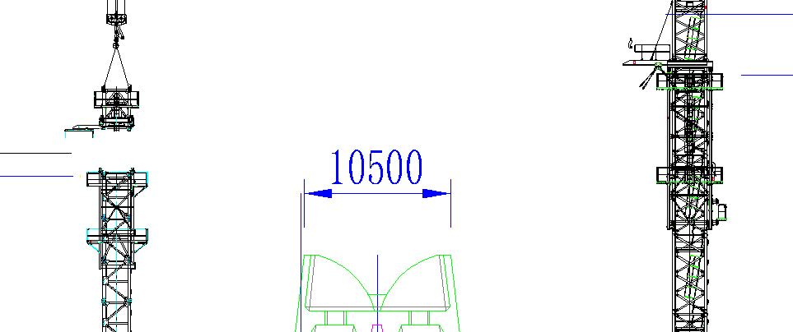
图 4.4.12-1 拆除特殊节立面图
图 4.4.12-2 拆除特殊节平面图

拆除爬升架
爬升架吊重为5.35t，XGT600-25S吊装作业半径45m，额定起重量为12.781t>5.35t，满足拆卸吊装要求。
爬升架吊装采用四点吊，以爬升架顶部4个吊耳板作为吊装孔，采用4根22mm6×19W+IWR 1870Mpa的钢丝绳配套GB/T 25854-6-DW10卸扣进行起吊。
作业人员先将钢丝绳一端挂在吊机吊钩上，另一端与卸扣连接，启动吊机，将卸扣缓慢提升至爬升架上方，作业人员通过爬梯爬至爬升架顶部，将安全带系挂在爬升架顶部平台的栏杆上，位于爬升架顶部的平台上。吊机放松吊钩，作业人员将卸扣与爬升架连接，同时在爬升架杆件上栓好2根溜绳，作业人员解除安全带，作业人员通过爬梯爬至标准节对应的爬升架爬爪处，将安全带系挂在标准节横杆上，解除爬升架与标准节之间的约束。吊机起升吊钩，将爬升架提升一定安全高度后，再将爬升架下放至地面，作业人员在地面上解除卸扣与爬升架的连接。
塔式起重机爬升架拆卸时设置警戒区，起吊安排专人负责指挥，专人操作，严禁无关人员进入起重作业范围内。
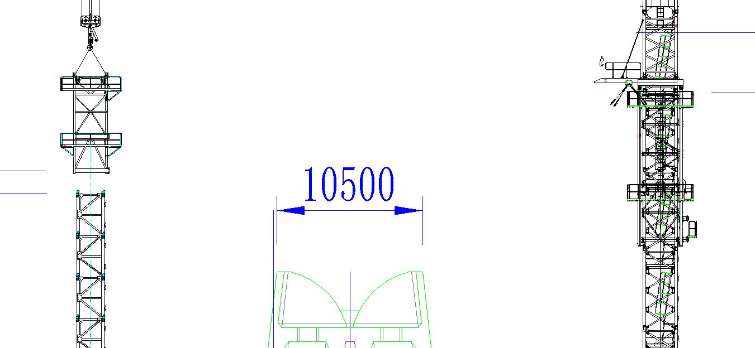
图 4.4.13-1 拆除爬升架立面图
图 4.4.13-2 拆除爬升架平面图

拆除标准节
标准节吊重为1.855t，XGT600-25S吊装作业半径45m，额定起重量为12.781t>1.855t，满足拆卸吊装要求。
标准节吊装采用四点吊，以标准节顶部4个吊耳板作为吊装孔，采用4根22mm6×19W+IWR 1870Mpa的钢丝绳配套GB/T 25854-6-DW10卸扣进行起吊。
作业人员先将钢丝绳一端挂在吊机吊钩上，另一端与卸扣连接，启动吊机，将卸扣缓慢提升至标准节上方，作业人员通过爬梯爬至标准节顶部，将安全带系挂在标准节顶部。吊机放松吊钩，作业人员将卸扣与标准节连接，同时在标准节杆件上栓好2根溜绳，作业人员解除安全带，通过爬梯爬至下一节标准节对应的爬升架爬爪处，将安全带系挂在标准节横杆上，解除标准节与标准节之间的约束。吊机起升吊钩，将标准节提升一定安全高度后，再将标准节下放至地面，作业人员在地面上解除卸扣与标准节的连接。
塔式起重机塔身拆卸时设置警戒区，起吊安排专人负责指挥，专人操作，严禁无关人员进入起重作业范围内。
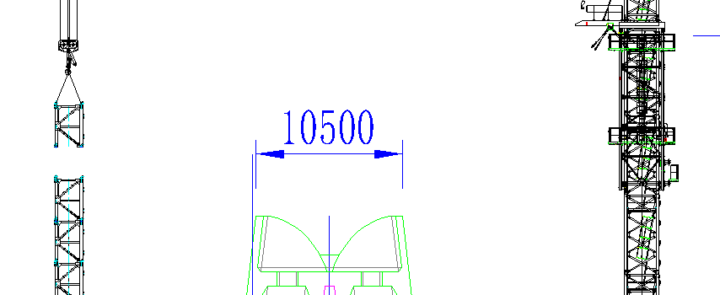
图 4.4.14-1 拆除标准节立面图
图 4.4.14-2 拆除标准节平面图

拆除附着
1）作业人员先上到建筑物侧附着拆除位置对应的操作平台，将安全带在上方横杆上系挂牢固。
2）作业人员从塔机底层，通过爬梯上到塔机下方悬挂平台上，将安全带系挂在上方可靠位置。
3）附着杆件采用两点吊，以附着杆件上2个固定吊耳孔为吊装孔，采用2根16mm6×19W+IWR 1870Mpa的钢丝绳配套GB/T 25854-6-DW5卸扣进行吊装，同时附着杆两端栓上溜绳。
4）作业人员将吊装钢丝绳一端的卸扣与吊装孔连接，两侧的作业人员将连接附着杆件的销轴分别抽出，操作人员可牵引溜绳，使杆件端部划出耳座，启动吊机吊钩，将附着杆件缓慢起吊下放至地面指定位置。
5）重复以上步骤，拆除4根附着杆件。
6）附着横梁采用两点吊装，以横梁上两个吊耳为吊装孔，采用2根16mm6×19W+IWR 1870Mpa的钢丝绳配套GB/T 25854-6-DW5卸扣进行吊装。同时横梁两端拴上溜绳，作业人员将吊装钢丝绳一端的卸扣与吊装孔连接，建筑物侧人员拆除横梁与立柱的固定销轴，启动吊机吊钩，同时塔机侧操作人员可牵引溜绳调整横梁姿态，然后将横梁缓慢吊起放置地面指定位置。
拆除完成后作业人员通过塔身内爬梯下到地面。
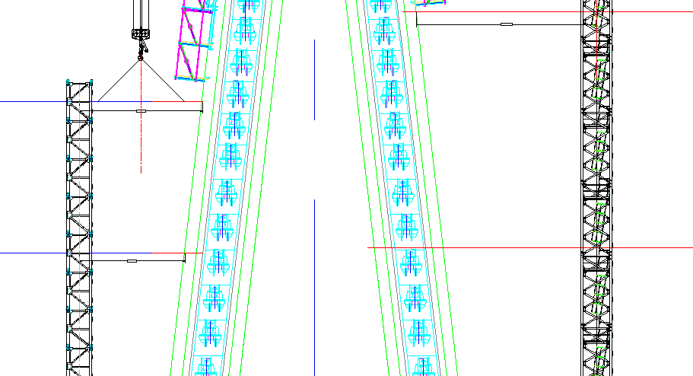
图 4.4.15-1 拆除附着立面图
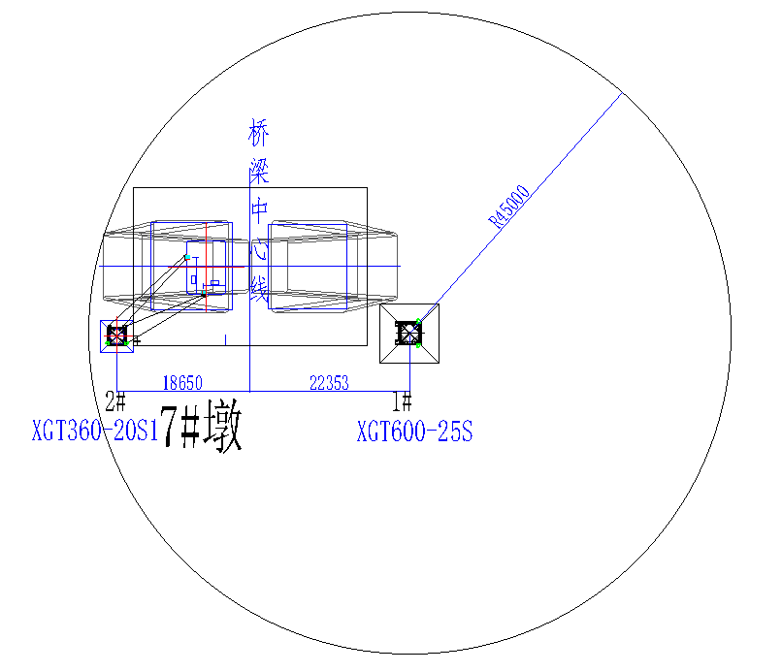
图 4.4.15-2 拆除附着平面图

拆除基础节
两节基础节分节吊装，其中最重吊重为4.939t，XGT600-25S吊装作业半径45m，额定起重量为12.781t>4.939t，满足拆卸吊装要求。
基础节吊装采用四点吊，以基础节顶部4个吊耳板作为吊装孔，采用4根22mm6×19W+IWR 1870Mpa的钢丝绳配套GB/T 25854-6-DW10卸扣进行起吊。
作业人员在地面上先将钢丝绳一端挂在吊机吊钩上，另一端与卸扣连接，启动吊机，将卸扣缓慢提升至基础节上方，作业人员通过爬梯爬至基础节顶部，将安全带系挂在基础节顶部。吊机放松吊钩，作业人员将卸扣与基础节连接，同时在基础节杆件上栓好2根溜绳，作业人员解除安全带，返回地面。解除基础节与基础节之间的约束。吊机起升吊钩，将基础节提升一定安全高度后，再将基础节下放至地面，作业人员在地面上解除卸扣与基础节的连接。
按相同方法拆除第二节基础节。
塔式起重机基础节拆除时设置警戒区，起吊安排专人负责指挥，专人操作，严禁无关人员进入起重作业范围内。
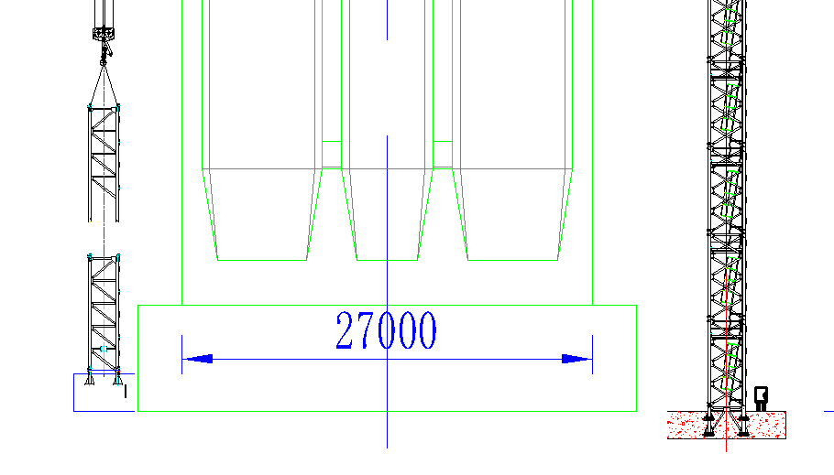
图 4.4.16-1 拆除基础节立面图
图 4.4.16-2 拆除基础节平面图

质量控制措施

质量管理组织机构
根据本施工工程成立质量管理组织机构，其人员组成、工作职责详见表5.1-1。
表5.1-1 质量管理组织机构表
序号 | 岗位 | 姓名 | 工作职责 | 备注
 | 技术负责人 | 张存祥 | 负责组织人员按拆除工艺规程及塔机使用说明书要求进行作业，负责每日的工作安排，安全交底、工作记录，制止任何违章作业。
 | 现场负责人 | 向月发 | 负责现场拆除指导及安全管理
 | 专职安全管理人员 | 刘云祥 | 负责现场拆除指导及安全管理
 | 建筑起重机械安装拆卸工（塔式起重机） | 方柳 | 负责设备安拆调试及维保
 | 建筑起重机械安装拆卸工（塔式起重机） | 何小兵 | 负责设备安拆调试及维保
 | 建筑起重机械安装拆卸工（塔式起重机） | 孔令德 | 负责设备安拆调试及维保
 | 建筑起重机械安装拆卸工（塔式起重机） | 薛强 | 负责设备安拆调试及维保
 | 建筑电工（维保人员） | 冯昌萍 | 负责设备安拆电气调试及维保
 | 司机 | 吴永强 | 在拆除过程中对塔机进行操作。严守操作规程，严格按照日常保养维护检查，确保塔机处于良好状态。
 | 指挥 | 向杰 | 负责拆除过程中的指挥信号

质量通病及质量通病预防
表 5.2-1塔机拆除质量通病预防措施
项次 | 质量通病 | 预防措施
1 | 拆除作业前未对设备进行全面检查 | 在对整机进行拆除作业前，拆除人员，尤其是拆除队的负责人应对塔机进行全面的检查，确保钢结构无裂纹及不可恢复的塑性变形，焊缝无开裂现象，各安全装置齐全、有效，如发现问题应及时的采取措施，以免在塔机拆除作业过程中发生事故。
2 | 施工工艺  粗糙 | 要求在施工准备阶段，技术人员在熟悉图纸、规范、标准的基础上，根据具体的施工条件，制定周密可行的施工技术措施。施工前做好技术交底工作，使每个施工人员都清楚拆除过程中需控制的质量标准。施工人员在熟悉各种构件的特点后，参考以往的施工经验，确定一套科学的施工方法，并在施工中不断总结经验，使施工方法日趋完善和合理。
3 | 吊索具未进行检查和使用不当 | 塔机的拆除作业的吊装工具主要是钢丝绳和卡扣，在进行吊装作业前，应对各吊装的吊索具进行全面的检查，确保钢丝绳无断丝、断股现象，对已达到报废标准的应停止使用，卡具无严重变形和磨损。在进行部件吊装时，拆除队负责人首先要对待拆除部件的重量要非常清楚，尤其是重量较大的部件，严格按照施工的方案选用吊索具，保证6倍以上的安全系数。

质量保证措施
为了保证塔机拆除质量，树立良好的质量信誉，全面贯彻落实公司制定的质量管理作业文件，实现对施工过程的有效控制，特制定以下控制措施：
（1）作业前由技术员及工长组织作业人员认真学习图纸、资料，了解作业技术要求，掌握作业方法和作业要领。同时宣传质量，提高意识，加强作业人员的工作责任心。
（2）对重要工序的作业方法、作业要领，应进行作业前的施工技术培训。
（3）认真做好作业前的技术交底工作，使每个作业人员充分的理解施工工艺和技术要求，达到作业人员对工作心中有数，交底后必须双方签字。
（4）班长和安全员认真做好作业过程的质量监督控制，确保每一道工序的施工质量以及工序间合理衔接，不留缺陷，不留尾工，认真做好作业后的自检工作。
（5）对作业中容易发生的质量问题，作业前做出预测，并采取有效的、可操作的预防措施，消除施工质量缺陷。
（6）作业中发现设备缺陷或施工质量问题，及时向技术员提出并采取措施后进行处理。重大质量问题必须停工，待提出处理意见或制定整改措施后方可进行整改。
（7）积极配合项目部工程管理部门和监理的质检工作，对查出的质量问题积极并及时的进行处理。

作业过程中控制点的设置
表 5.4-1关键控制点设置
序号 | 作业控制点 | 检验单位 |  |  |  | 见证  方式
序号 | 作业控制点 | 班组 | 专业  公司 | 项目质检部门 | 监理 | 见证  方式
1 | 施工中防止部件磕碰和交叉作业现象 | ★ |  | ★ |  | R
2 | 作业工机具、卡索具完好无损，无人员、设备损伤 | ★ |  | ★ |  | S
3 | 各组件、零部件安全顺利拆除，无损坏或变形 | ★ |  | ★ |  | W
4 | 做好各组件、零部件拆除后清点、整理和存放工作。 | ★ |  | ★ |  | W
5 | 作业方法应该按照说明书和本方案要求严格执行 | ★ |  | ★ |  | R
见证方式:R － 记录确认点；W － 见证点；H － 停工待检点；S － 连续监视监护

施工安全保障措施

危险源辨识及方法

风险源辨识与评价
风险因素分析、识别表见表6.1.1-1所示。
表6.1.1-1 风险因素分析、识别表
序号 | 环节 | 危害因素 | 潜在事故类型
 | 拆除前准备 | 设备拆除前没有进行全面的检查，并确认合格。 | 起重伤害
 | 拆除前准备 | 没有对建筑承载结构进行验算。 | 起重伤害
 | 拆除前准备 | 拆除作业未按照专项方案要求实施。拆除前未对拆除作业人员进行安全技术交底。 | 起重伤害
 | 拆除前准备 | 雨雪、浓雾天气没有停止拆除作业。 | 起重伤害
 | 拆除前准备 | 当需要在夜间进行拆除作业时，没有保证提供足够的照明。 | 起重伤害
 | 拆除前准备 | 起重吊装设备的进场验收 | 起重伤害
 | 拆除前准备 | 与建筑物、高压线安全距离不足。 | 触电、起重伤害
 | 拆除前准备 | 作业场地未封闭、警戒区域未设置。 | 起重伤害
 | 拆除前准备 | 当遇特殊情况拆除作业不能连续进行时，没有将未拆除的部位固定牢靠并达到安全状态。 | 物体打击
 | 拆除前准备 | 安全装置不齐全，未进行防雷接地没有按程序进行调试合格。 | 起重伤害
 | 风速要求 | 拆除时塔机最高处的风速不符合使用说明书的要求，或者大于12m/s。顶升作业时风速超过四级风。 | 起重伤害
 | 拆除 | 附着式塔机没有明确附着装置的拆卸顺序和方法。 | 起重伤害
 | 拆除 | 当遇特殊情况拆卸作业不能继续时，没有采取措施保证塔机处于安全状态。 | 起重伤害
 | 拆除 | 塔式起重机每次降节前，没有检查顶升系统和附着装置的连接等。 | 起重伤害
 | 拆除 | 拆卸时没有按照先降节，后拆除附着装置的顺序施工。 | 起重伤害
 | 拆除 | 当用于拆卸作业的辅助设备设置在建筑物上时，没有对辅助起重设备的安全性及建筑物的承载能力等进行验算 | 物体打击
 | 拆除 | 拆除作业未按照专项方案要求实施。拆除前未对拆除作业人员进行安全技术交底。 | 机械伤害
 | 拆除 | 拆除辅助设备就位后，没有对其机械和安全性能进行检验。 | 机械伤害
 | 拆除 | 雨雪、浓雾天气没有停止拆除作业。 | 起重伤害
 | 拆除 | 当遇特殊情况拆除作业不能连续进行时，没有将未拆除的部位固定牢靠并达到安全状态。 | 物体打击
 | 吊索具 | 吊具与索具系结物品，及其连接在起重机械上的方法不可靠 | 起重伤害
 | 吊索具 | 未按照规定设置防脱钩装置，或者防脱钩装置失效。 | 起重伤害
 | 吊索具 | 吊具悬挂不牢固可靠。 | 起重伤害
 | 吊索具 | 吊耳、耳轴或耳轴套，磨损减少原尺寸5％。 | 起重伤害
 | 操作错误，忽视安全，忽视警告 | 未经许可开动、关停、移动机器 | 机械伤害
 | 操作错误，忽视安全，忽视警告 | 开动、关停机器时未给信号 | 机械伤害
 | 操作错误，忽视安全，忽视警告 | 操作错误（指按钮、阀门、搬手、把柄等的操作） | 机械伤害
 | 作业现场环境 | 起重机械运动部分与建筑物、设施、输电线的安全距离不够。 | 起重伤害
 | 作业现场环境 | 作业前，未检查起重吊装所使用的起重机滑轮、吊索、卡环和地锚等。 | 起重伤害
 | 作业现场环境 | 吊装业作区四周未设置明显标志或警戒区；夜间施工没有足够的照明。 | 起重伤害
 | 作业现场环境 | 起重设备通行道路不平整、坚实 | 机械伤害
 | 起重  作业 | 吊装长大物件时，没有于物件两端绑扎溜绳，并且由操作人员控制物件的平衡和稳定 | 起重伤害
 | 起重  作业 | 构件吊装和翻身扶直时的吊点不符合设计规定，构件起吊不平稳。 | 起重伤害
 | 起重  作业 | 吊装大、重构件和采用新的吊装工艺时，未进行试吊。 | 起重伤害
 | 起重  作业 | 大雨、雾、大雪及六级以上大风等恶劣天气进行吊装作业。 | 起重伤害
 | 起重  作业 | 采用了斜拉、斜吊，或者起吊埋于地下或粘结在地面上的构件。 | 起重伤害
 | 起重  作业 | 超载吊装和起吊重量不明的重大构件和设备 | 起重伤害
 | 起重  作业 | 在吊起的构件上行走或站立，或者用起重机载运人员、在构件上堆放或悬挂零星物件。 | 起重伤害
 | 作业前安全条件确认 | 高处作业前，没有对安全防护设施进行检查、验收 | 高处坠落
 | 作业前安全条件确认 | 高处作业施工没有对作业人员进行安全教育和交底 | 高处坠落
 | 攀登作业 | 人员登高无施工通道、梯子及其它攀登设施和用具 | 高处坠落
 | 攀登作业 | 高处作业人员正确佩戴安全带，未高挂低用 | 高处坠落
 | 攀登作业 | 工具（扳手、手锤等）未系安全绳或未放专用工具背包 | 物体打击
 | 攀登作业 | 攀登作业所用设施和用具的结构构造不牢固可靠 | 高处坠落
 | 保护接零 | 防雷接地装置损坏或不合规，或者未进行接地电阻值的检测 | 触电
 | 其他 | 塔身的电缆线未固定牢固，塔式起重机开关箱未单独设置或离塔身大于3米 | 触电
 | 绝缘保护 | 外露线路未进行绝缘保护 | 触电
 | 焊接切割 | 焊接和切割未采用不可燃或耐火屏板(或屏罩)加以隔离保护 | 火灾
 | 焊接切割 | 电焊机未配置防触电保护器，外壳未接零或接地保护 | 触电
 | 焊接切割 | 焊接作业场地周围未清除易燃易爆物品或未进行覆盖、隔离 | 触电
 | 焊接切割 | 电焊机未按照“一机一闸”的原则设置开关箱 | 触电
 | 焊接切割 | 氧气瓶、气瓶阀、接头、减压阀、软管及设备没有与油、脂及其它可燃物或爆炸物相隔离 | 火灾等
 | 焊接切割 | 气瓶未直立安放牢固（乙炔瓶禁止卧放或倾倒）。 | 容器爆炸
 | 焊接切割 | 氧气瓶、乙炔瓶未分开存放 | 火灾
 | 焊接切割 | 氧气瓶、乙炔瓶存放处无禁火标志，未配备消防器材。 | 火灾
 | 电焊 | 未佩戴面罩或护目镜 | 其他
 | 劳保 | 攀登作业未穿防滑鞋 | 其他

风险分析结论
根据风险因素分析、识别表，显著危险的有57项：包括高处坠落、起重伤害、物体打击、触电、机械伤害、火灾、坍塌和容器爆炸，需要制定针对性安全措施，具体措施详见6.3节。

组织保障措施

安全生产组织机构
根据本施工工程成立安全管理组织机构，其人员组成、工作职责详见表6.2.1-1。
表6.2.1-1 安全管理组织机构表
序号 | 岗位 | 姓名 | 工作职责 | 备注
 | 技术负责人 | 张存祥 | 负责组织人员按拆除工艺规程及塔机使用说明书要求进行作业，负责每日的工作安排，安全交底、工作记录，制止任何违章作业。
 | 现场负责人 | 向月发 | 负责现场拆除指导及安全管理
 | 专职安全管理人员 | 刘云祥 | 负责现场拆除指导及安全管理
 | 建筑起重机械安装拆卸工（塔式起重机） | 方柳 | 负责设备安拆调试及维保
 | 建筑起重机械安装拆卸工（塔式起重机） | 何小兵 | 负责设备安拆调试及维保
 | 建筑起重机械安装拆卸工（塔式起重机） | 孔令德 | 负责设备安拆调试及维保
 | 建筑起重机械安装拆卸工（塔式起重机） | 薛强 | 负责设备安拆调试及维保
 | 建筑电工（维保人员） | 冯昌萍 | 负责设备安拆电气调试及维保
 | 司机 | 吴永强 | 在拆除过程中对塔机进行操作。严守操作规程，严格安照日常保养维护检查，确保塔机处于良好状态。
 | 指挥 | 向杰 | 负责拆除过程中的指挥信号

安全保证体系
坚持“安全第一、预防为主、综合治理”的方针，根据项目特点，从思想、组织、制度、技术、资源、过程等方面入手建立健全安全生产保证体系，全面落实各项安全措施到施工过程中，确保安全生产目标的实现。安全保证体系见下图。
图 6.2-1 安全保证体系框图

制度保证措施
（1）严格执行安全生产教育与培训制度，分项工程开工前，对参建人员进行岗前安全教育培训，经培训考试合格后方可上岗。
（2）严格执行特殊工种持证上岗制度，分项工程开工前，对特种作业人员进行专业安全培训，取得相应资格证书后，持证上岗。
（3）严格执行安全技术交底制度，使作业人员能了解作业过程中可能存在的事故隐患，交底采用书面安全技术交底和现场安全技术交底相结合的方式。
（4）落实安全生产责任制，项目部以安全总监主管安全生产工作，专职安全员负责日常安全管理工作，班组设兼职安全员，进行现场安全管理、指导、监督、制止违章，在危险时采取紧急措施。专职安全员持证上岗，在现场均配戴好工作标志。
（5）执行施工许可制度，分项工程开工前，针对工程实际编制切实可行的安全措施计划，并限期实施，没有安全保障措施时工程不得开工。
（6）实行安全例会制度，每周召开一次安全会议，决定安全生产的重大事项；每周进行一次安全检查，并随时召开部门安全会议，检查总结一周的安全工作，贯彻安全领导小组的决定，落实整改措施。
（7）完善并执行安全目标管理制度，其中包括：禁酒令、安全生产带班管理制度、安全生产教育培训制度、施工起重机械使用登记制度、机械设备安全操作规程、安全用电制度、特种作业人员持证上岗制度、安全检查制度、“三同时”制度、生产安全事故报告和调查处理制度、安全预评价制度、工伤和意外伤害保险制度、高处作业十项禁令等。
（8）实行安全目标管理，层层分解落实安全指标，严格执行与经济挂钩的奖惩制度，坚决实施安全一票否决权制度。
（9）严格执行危险作业许可证制度，以控制和消除各类危险作业的风险，保障危险作业的安全进行。

思想保证措施
（1）全体参建人员严格执行党和国家有关安全生产法律、法规和安全生产规程，自觉遵守国家、行业、地方及业主的有关安全生产管理规定。
（2）认真贯彻执行“安全第一、预防为主、综合治理”的方针，增强全员安全意识，使全员都能明确自己的安全目标和职责，达到全员参加，全员实施的目的，体现“安全生产、人人有责”的原则。
（3）分项工程开工前，对所有上岗人员进行安全教育培训，使全员都能遵守生产必须安全，安全才能生产的原则，严格执行安全操作规程，持证上岗。
（4）随时接受业主及监理单位对安全生产的督促、检查、考评，对提出的问题，立即落实方案组织实施，确保安全生产。

施工安全技术控制措施

塔式起重机安拆安全技术措施
- 拆除作业应根据专项施工方案要求实施。拆除作业人员应分工明确、职责清楚、拆除前应对拆除作业人员进行安全技术交底；
- 拆除辅助设备就位后，应对其机械和安全性能进行检验，合格后方可作业；
- 拆除作业中应统一指挥，明确指挥信号。当视线受阻，距离过远时应采用对讲机或多级指挥；
- 塔式起重机的独立高度、悬臂高度应符合使用说明书的要求；
- 雨雪、浓雾天气严禁进行拆除作业。拆除时塔式起重机最大高度处的风速应符合使用说明书的要求，且风速不得超过四级风速；
- 塔式起重机不宜在夜间进行拆除作业；当需在夜间进行塔式起重机拆卸作业时，应保证提供足够的照明；
- 当遇特殊情况拆除作业不能连续进行时，必须将未拆除的部位固定牢靠并达到安全状态，经检查确认无隐患后，方可停止作业；
- 塔式起重机的安全装置必须齐全，并应按程序进行调试合格；
- 连接件及其防松防脱件严禁用其他代用品代用。连接件及其防松防脱件应使用力矩扳手或专用工具紧固连接螺栓；

试验安全技术措施
- 试运行要求风速在规定的范围内，4级以上大风禁止起重吊装；
- 设备试运行前，对电气设备的连接做全面检查，检查合格后方可进行试运行；
- 设备试运行前，进行一般技术检查如检查调试好各部位限位器等；
- 设备试运行需依次进行空负荷试验→静负荷试验→动负荷试验，并逐级进行加载；
- 试运行期间形成试运行验收记录。

起重作业安全技术措施
- 作业人员的安全规章制度的学习，提高安全防范意识；
- 严禁酒后作业，严格遵守项目部相关规定安全施工；
- 吊装作业人员统一配戴我项目部的安全帽，进入施工现场遵守我公司的规定；
- 作业时必须执行安全技术交底，听从统一指挥；
- 起重工、信号工必须经专门安全技术培训，持证上岗；
- 信号工要穿有明显标识的衣服，两眼视力不得低于1.0，无色盲、听力障碍、高血压、心脏病等生理缺陷；
- 信号工高空指挥时，需戴安全带，脚穿防滑鞋；
- 吊车尾部为司机盲区，工作人员注意吊车尾部的旋转动态；
- 起重大件时，严禁任何人员乘坐大件；
- 司机作业时，严禁收听任何有声电器及电话（除指挥使用对讲机除外），严禁和其他人员交谈；
- 司机和信号工必须使用对讲机进行指令的接受和发出，确保对讲机的音质清晰，调频无干扰；
- 作业前必须检查作业环境、吊索具、防护用品。吊装区域无闲散人员，障碍已排除。吊具无缺陷，捆绑正确牢固。在信号不明和作业现场光线阴暗时，严禁进行起吊作业；
- 起重作业时，必须正确选择吊点的位置，合理穿挂索具，试吊；
- 试吊：吊绳套挂牢固，起重机缓缓起升，将吊绳绷直稍停，试吊高度为100mm～200mm。试吊中，指挥信号工、挂钩工、司机必须协调配合。如发现吊物重心滑移或其他物件粘连等情况时，必须立即停止起吊，采取措施并确认安全后方可起吊；
- 大雨、风力在4级以上等恶劣天气，必须停止露天起重吊装作业。严禁在带电的高压线或一侧作业；
- 严格执行“十不吊”的原则。即：超负荷不吊；无专人指挥或指挥信号不明，重量不明，光线暗淡不吊；安全装置，机械设备有异常或有故障不吊；在重物上加工或埋入土中物件以及歪拉斜挂不吊；物件捆绑不牢不平或活动零件不固定，不清除不吊；吊物上站人或从人头上越过及垂臂下站人不吊；氧气瓶、乙炔发生器等易爆器械无安全措施不吊；棱角缺口未垫好不吊；6级以上大风和雷暴雨时不吊；在斜坡上或坑沿，堤岸不填实不吊；
- 使用起重作业时，必须正确选择吊点的位置，合理穿挂索具，试吊；
- 机械设备要摆放整齐，用倒链拴牢固。放在高处的货物要有防护措施。
- 当需要在夜间进行拆除作业时，应保证提供足够的照明；当遇特殊情况拆除作业不能连续进行时，应将未拆除的部位固定牢靠并达到安全状态；风雨、浓雾天气应停止拆除作业；当遇特殊情况拆除作业不能连续进行时应未拆除的部位固定牢靠并达到安全状态；吊具与索具系结物品，及其连接在起重机械上的方法不可靠；吊耳、耳轴或耳轴套，磨损减少原尺寸5％；吊装长大物件时，应在物件两端绑扎溜绳，并且由操作人员控制物件的平衡和稳定。

高处作业安全技术措施
- 高空作业人员必须正确佩带安全帽，必须系好安全带，并挂在牢固处（高挂低用）；
- 高处作业使用的吊架、平台、脚手板、梯子、护栏、索具（钢丝绳、麻绳、化学纤维绳）等料具和安全带、安全网等安全防护用品的质量都必须符合国家规范的要求；
- 高处施工作业前，应进行针对性的书面安全交底，要被交底人的签字，同时必须落实所有的安全技术措施和个人防护用品，未经落实时不得进行施工作业；
- 从事高处作业的人员，必须定期体检。凡患有高血压、心脏病、贫血、癫痫症、严重近视及患有其他不适应高处作业病症的人员，均不得登高作业；
- 攀登和悬空高处作业人员以及搭设高处作业安全设施的人员，必须经过专业技术培训及专业考试合格，持证上岗；
- 施工中，对高处作业的安全技术设施，使用中发生损坏，必须及时解决，危及人身安全的，必须立即停止作业，排除险情或隐患后，方准作业；
- 施工作业场所有坠落可能的物体，应一律先行撤除或加以固定。高处作业中所用的物料，均应堆放平稳，不妨碍通行，并不得超重，在临时搭建的操作平台上载荷不得大于270kg/m³。工具用毕应随手放入工具袋内；作业中的走道，通道板和登高用具，应随时清扫干净；拆卸下的物件及余料和废料均应及时清理运走，不能任意乱扔或向下丢弃，传递物件禁止抛掷，小型工具、配件用工具包盛装或使用吊篮吊装；
- 高处作业无法搭设严密的防护设施的，必须使用安全带。安全带必须系挂在施工作业上方牢固的物体上，并高挂低用，禁止低挂高用；
- 高处作业人员不准骑坐临时搭建的操作平台上的护栏、未安装牢固的管道、设备上和躺在平台、孔洞边缘上休息。在没有安全防护设施的条件下，严禁在木桁架、挑梁，砌体及构架上行走或作业；
- 雨、雪天进行高处作业时，必须采取可靠的防滑、防寒和防冻措施，凡水、雪、霜、冰均应及时清除干净。暴风雪及沙尘暴后，应及时对高处作业的安全防护设施逐一加以检查，发现有松动、变形、损坏或脱落等现象，应立即修复完善，4级大风立即停止露天高处作业；
- 因作业需要，临时拆除或变动安全防护设施的，必须经施工负责人同意，并采取相应的可靠措施，作业后立即恢复；
- 高处作业人员应沿着斜道、梯子上下，严禁沿着绳索、立杆、井架或栏杆等攀登；
- 人字梯的使用：
- 使用前检查该梯子是否安全，即检查梯子的铆钉是否松动，焊接是否开裂；
- 用结实的绳索将两边拉住、拴紧、绷直；
- 梯子须安放稳固，使用材料需经人传递或用小桶吊放，严禁上下抛物；
- 使用梯子时至少两人一组，有专人扶梯；
- 严禁使用梯子最上面两格；
- 严禁背对梯子作业；
- 超过2m以上的作业，且安全带无挂点时，除扶梯人外，须再设置一名监护人；
- 严禁交叉作业；
- 作业区域应用警示带围好、设置监护人，严禁非作业人员入内；
- 高温季节必须按照防暑降温的要求合理安排工作时间，配备充足的饮用水，采取必要的防暑降温措施；
- 临近傍晚及气候突变等照明不良的情况下，必须确保人员和各类构件的安全。

焊接与切割安全技术措施
- 电源端接线必须由专业电工进行，焊机或供电线路出现故障，焊工要及时联系动力电工进行处理；
- 焊工穿戴专用工作服、绝缘鞋、防护手套等符合专业防护要求的劳动保护用品。衣着不得敞领卷袖，必须配戴防护面罩，以免弧光伤眼；焊接前，必须事先消除有害、易燃、易爆物质，解除容器或管道内压力，消除容器密封状态（敞开旋口盖）；
- 检查作场所周围是否有易燃物，如有，应清除或采取可靠的隔离、防护措施，并设专人监护；
- 不宜在雨、雪及大风天气进行露天焊接作业。如确实需要时，应采取遮蔽雨雪、防止触电和火花飞溅等措施；
- 焊接时，焊工不要接触焊接物件或其它导电物件；
- 焊接完工后，焊接位置应予以隔离或设专人监护，防止烫伤其他人员及火灾事故发生；
- 工作结束后，检查地面，灭绝火种，切断电源，方可离开；
- 焊工在工作前必须检查好回火防止器及一切工具是否良好；
- 乙炔瓶、氧气瓶、胶管接头、阀门的紧固件应坚固牢靠，不准有松动、破损和漏气。氧气瓶及其附件以及胶管工具上禁止沾油；
- 工作前必须检查氧气管、乙炔管，如有漏气、老化、鼓包和变质时，不准使用，管内应保持清洁，不得有异物，氧气管、乙炔管不得互换使用；
- 工作前应检查作场所周围是否有易燃物，如有，应清除或采取可靠的隔离、防护措施，并设专人监护；
- 在连接氧气表（减压器）之前，要用专用扳手将氧气瓶阀门微开，放出一些氧气，吹净瓶口污物和杂质，随后关闭。操作时工作人员应站在气口侧面，并闪开。开气时，气门不可朝下；
- 乙炔、氧气瓶应垂直放置，防止倾倒，严禁与氧气瓶等易燃品同时存放；
- 开启氧气或乙炔瓶阀门时，禁止用铁器敲击，应用专用工具，动作要缓慢，防止产生火花，严禁面对减压器站立；
- 在机械上（或高处）作业时，应在切割部件下部搭设安全保护装置以防金属溶液落下引起火灾或烧伤其他人员；
- 了解设备的消防器材状况，并保证在焊接地点周围有2个以上干粉灭火器；切割工作结束后，应检查地面，灭绝火种；
- 使用时，必须保证氧气瓶、乙炔瓶距明火不得小于10m。
- 工作地点不固定、移动较频繁时，应装在专用小车上，严禁将乙炔瓶和氧气瓶放在一起。

临时用电安全措施
- 严格执行《建筑与市政工程施工现场临时用电安全技术标准》（JGJ/TT46-2024），按照施工用电组织设计架设三相五线制的电气线路，所有电线均应架空，过道或穿墙均要用钢管或胶套管保护，严禁利用大地作为工作零线。认真贯彻《建筑施工安全检查标准》（JGJ 59-2011）中临时用电规定；
- 配电箱、开关箱内电气设备完好无缺。箱体下方进出线，开关箱应符合“一机一闸一漏一箱”的要求，门、锁完善，有防雨、防尘措施，箱内无杂物，箱前通道畅通，并应对电箱统一编号，刷上危险标志。保护零线（PE、绿/黄线）中间和末端必须重复接地，严禁与工作零线混接；产生振动的设备的重复接地不少于两处；
- 临时用电施工组织设计和临时安全用电技术措施及电气防火措施，必须由电气工程技术人员编制，技术负责人审核，经主管部门批准后实施；
- 拆除临时用电工程，必须由持证电工完成，无证人员禁止上岗。电工等级应同工程的难易程度和技术复杂性相适应；
- 使用设备必须按规定穿戴和配备好相应的劳动保护用品，并应检查电气装置和保护设施是否完好，严禁设备带病运转和进行运转中维修；
- 停用的设备必须拉闸断电，锁好开关箱。负载线、保护零线和开关箱发现问题应及时报告解决。搬迁或移动的用电设备，必须由专业电工切断电源并作妥善处理；
- 按规范做好施工现场临时安全用电的安全技术档案；
- 在建工程与外电线路的安全距离及外电防护和接地与防雷等应严格按规范执行；
- 配电线路的架空线必须采用绝缘铜线和绝缘铝线。架空线必须设置在专用电杆上；
- 空线的接头、相序排列、档距、线间距离及横担的垂直距离和横担的选择及规格，严格执行规范规定；
- 动力配电箱与照明配电箱应分别设置，如合置在同一配电箱内，动力和照明线路应分路设置；
- 开关箱应由末级配电箱配电，配电箱、开关箱制作所用的材料、箱的规格设置要求及拆除技术应按规范执行。配电箱、开关箱最好购合格的成品使用；
- 配电箱、开关箱内的开关电器拆除，绝缘要求和箱壳保护接零应按规范执行；
- 严禁用同一个开关电器直接控制2台及2台以上用电设备（含插座）；
- 开关箱内必须装设漏电保护器，漏电保护器的选择应符合要求。漏电保护器的拆除要求和额定漏电动作应符合规范要求；
- 配电箱和开关箱中两级漏电保护器的额定漏电动作时间作合理配合，使之具有分段保护的功能；
- 手动开关电器只许用于直接控制照明电器和容量不大于5.5kW动力电路。容量大于5.5kW的动力电路应采用自动开关电器或降压启动装置控制。各种开关电器的额定值与其控制用电设备的额定值相适应；
- 对配电箱、开关箱进行检查、维修时，必须将其前一级相应的电源开关分闸断电，并悬挂停电检修标志牌，严禁带电作业；
- 移动的用电设备使用的电源线路，必须使用绝缘胶套管式电缆；
- 用电设备和电气线路必须有保护接零；
- 电动工具、机械设备有良好的接地装置，所用电源有可靠的触电保护器。阴雨天气及在潮湿部位工作所使用的电动工机具、机械、工作人员的劳保用品必须符合有关的要求；
- 严禁施工现场非正式电工乱接用电线和用电开关；
- 残缺绝缘盖的闸刀开关禁止使用，开关不得采用铜、铁、铝线作熔断保险丝；
- 在施工现场设置围栏、警示牌、夜间警示灯，以告示行人。

交叉作业安全措施
- 交叉作业要设安全栏杆、安全网、防护棚和示警围栏;夜间工作要有足够照明;高处作业施工人员必须体检合格，作业时须带安全帽，不准穿凉鞋、硬底鞋、塑料鞋及赤脚攀登；作业中不准将工具、材料上、下投掷,要用绳索绑牢后吊运;四级以上大风时不能施工工作；
- 在同一作业区域内进行起重吊装作业时；应充分考虑对各方工作的安全影响，制定起重吊装方案和安全措施。指派专业人员负责统一指挥，检查现场安全和措施符合要求后，方可进行起重吊装作业；
- 与起重作业无关的人员不准进入作业现场，吊物运行路线下方所有人员应无条件撤离；指挥人员站位应便于指挥和瞭望，不得与起吊路线交叉；
- 作业人员与被吊物体必须保持有效的安全距离。索具与吊物应捆绑牢固、采取防滑措施，吊钩应有安全装置；吊装作业前,起重指挥人员通知有关人员撤离，确认吊物下方及吊物行走路线范围无人员及障碍物，方可起吊；
在同一作业区域内进行焊接（动火）作业时；施工单位必须事先作好防护，并配备合格的消防灭火器材，消除现场易燃易爆物品。无法清除易燃物品时，应与焊接（动火）作业保持适当的安全距离并采取隔离和防护措施。

电气设备
（1）电气部分
起重机电气系统的设计符合GB3811-2008《起重机设计规范》和GB6067-2010《起重机械安全规程》的各项规定。起重机的电气设备能够保证机械的传动性能、电气的监控及保护性能安全、准确和可靠。在起重机发生紧急情况下，操作人员能够在司机室切断电源,安全停车。
（2）供电
起重机供电电源为三相交流电源,电压380V±10%,频率50HZ。
（3）电气保护
1）短路及过载保护
起重机总受电屏、控制屏进出电源设置断路器、控制回路设置小容量断路器，使各机构在短路，过载等事故状态下，迅速与电源脱离,以达到保护设备及人机安全的目的。
2）失压保护
在总受电屏及机构控制屏中，用线路接触器作为失压保护装置，当供电电源中断时,能够自动断开电源。
3）零位保护
司机室的联动台凸轮控制器手柄上设有零位连锁，达到零位的目的。即当起重机开始运转前和失压恢复供电时，必须将控制器的手柄置于零位，各机构的电动机才能启动工作。
4）紧急断电保护
司机室内设有紧急断电按钮，当起重机发生紧急情况时，随时方便地切断控制回路电源，从而使主回路断电，确保起重机的安全运行。
5）起升,行程限位保护
起升采用变频控制，起升机构设有限位开关，可保证吊钩上升到极限位置时切断电源，变幅、回转运行到极限位置时切断控制回路电源，使主回路断电，从而达到减速和停车的目的，确保起重机的安全运行。
7）超载保护
起升机构配置超载限制器，具有报警功能，当载荷达到额定起重量的90％时，能发出提示性报警信号，当起重量超过额定起重量时，能自动切断起升动力源，并发出禁止性报警信号。
8）控制柜,端子箱防护等级IP55，端子箱采用下部或侧部进线上部做防雨，槽盖加防脱落装置。
（4）起重机的接地
1）起重机的金属结构及所有电气设备的金属外壳，电缆金属外皮和变压器的低压侧均有可靠的接地。
3）起重机上任何一点的接地电阻均不大于4Ω。
（5）操纵方式
1）司机室设有总电源和控制电源开关状态信号指示灯。
2）司机室设置交流220V电源插座及三相380V电源，备接其它电气设备。
3）司机室设有36V插座，以便于检修作业。
4）司机室用交流220V/40W荧光灯具照明，以满足照度不低于200LX的要求。
（6）照明信号
1）照明及信号部分设有专用的隔离变压器。原边进线电压为交流380V，副边出线电压为交流220V，交流36V。交流220V为起重机照明电源；交流36V为起重机安全信号和检修电源。照明变压器从主接触器上端引线，以保证主接触器断电时，照明回路不断电。
2）设有报警装置,操作时起提示作用，在司机室通过按钮开关控制。
（7）其它
1）起重机上布线采用截面积不小于2.5 mm²的铜导线。
2）总受电屏和各机构控制屏中的布线采用铜导线和铜排。

塔机防雷安全保证措施
（1）塔机装有防雷装置。防雷接地电阻实际检测一般不超过4Ω，特殊情况遵从安全设计值，允许与其他接地装置共用时，应满足其中最低的要求。
（2）避雷针（带）与引下线的接地装置连接应采用焊接。整体防雷装置应保证完好的电气通路和连接的可靠性（包括跨接线和过度伸缩缝的处理等）。
（3）对防雷装置应当作为电力设备一样进行预防性试验与检查、检测，保持其良好的保护性能。
（4）对各种防雷装置应按规范标准要求检查整体和器件情况，例如，连接点有无裂纹，引下线上有无闪络或烧损痕迹，腐蚀锈蚀以及与相邻异体的安全距离情况等。

强制性条文和具体措施
（1）应执行的强制性条文
起重机行程限位开关动作后，应能自动切断相关电源。起重量限制器的调试，应符合下列要求：起重限制器综合误差，不应大于5%；当载荷达到额定起重量的95%时，应能发出提示性报警信号；当载荷达到额定起重量的110%时，应能自动切断起升机构电动机的电源，并应发出禁止性报警信号。
（2）具体措施
电气系统的验收作为整机验收的一部分，调试不合格不得投入使用。

塔机作业安全技术保证措施
（1）必须严格执行ZBJ80012-89《塔式起重机操作使用规程》的有关规定 ，司机与起重工必须是按劳动人事部门有关规定进行考核并取得合格证者。
（2）司机必须了解所操作塔机的工作原理， 熟悉该塔机的构造及安全装置的功能及其调整方法， 掌握该起重机各项性能的操作方法以及该起重机的维修保养技术。
（3）严格按本说明书提供的起重特性表操作，严禁超载运行。
（4）起升机构、回转机构、牵引机构的操作动作要柔和， 由低速到高速逐步转换， 不得将操作手柄从静止(或低速) 猛地向中速或高速位置推进。
（5）施工面要设专人指挥塔机作业，与司机联络， 必须规定严格的信号，采用对讲机联络
（6）操作司机发现塔机有异常现象时，应停机切断电源，待查清并排除故障后再使用。
（7）每班工作前，司机必须对塔机各部件进行日常检查，对各部件进行按规日常保养加油 ，必须逐项检查各安全装置的可靠性，绝不允许在安全装置失灵的情况下勉强作业；
（8）不准斜拉斜吊物品，不准抽吊交错挤压物品， 不准起吊埋在地上的物品。
（9）夜间作业，施工现场必须备有充分的照明设施。
（10）有物品悬挂在空中时，司机与起重工不得离开工作岗位。
（11）指挥的信号、手势、旗号应符合GB5082-85 规定。
（12）司机必须认真做好起重机的使用、维修、保养和交接班的记录工作。
（13）塔机在非工作状态时应处于安全状态。即起重臂转到与风向一致，将吊钩提升至超过周围障碍物的高度，将所有手柄回到零位，左控制台的回转制动开关转到松开位置，并将总电源切断。
（14）在遇大雷雨，暴雨，浓雾或塔机最高处风速超过四级时，一律停止起重作业。
（15）严禁司机酒后上机操作
（16）吊钩、吊环有下列情形之一的，应更换：
①表面有裂纹、破口，严禁补焊，应更换。②危险断面及钩颈有永久变形。③挂绳面磨损超过10%。④心轴（销子）磨损超过其直径的3—5%。
（17）起重“十不吊”内容：
①指挥信号不明或违章指挥不吊；②载荷不明不吊；③工件捆绑不良不吊；④吊物上面有人不吊；⑤安全装置不灵不吊；⑥光线阴暗视线不清不吊；⑦工件埋在地下不吊；⑧棱角物件无防护措施不吊；⑨斜拉工件不吊；⑩四级以上强风不吊。

施工管理及作业人员配备和分工
为确保施工安全、优质、高效、如期地完成，成立以项目经理为首的管理团队进行项目的统筹管理。现场施工主要管理人员由具有丰富施工经验的人员组成，选择专业的施工劳务队伍进行施工。

施工管理人员配备和分工
根据施工安排，施工管理人员配备和分工见表7.1-1。
表 7.1-1 施工管理人员配备和分工表
序号 | 职务 | 姓名 | 人数 | 工作职责 | 备注
 | 技术负责人 | 张存祥 | 1 | 负责组织人员按拆除工艺规程及塔机使用说明书要求进行作业，负责每日的工作安排，安全交底、工作记录，制止任何违章作业。
 | 现场负责人 | 向月发 | 1 | 负责现场拆除指导及安全管理
 | 安全负责人 | 刘云祥 | 1 | 负责现场拆除指导及安全管理
总计 |  |  | 3

专职安全生产管理人员配备和分工
施工专职安全生产管理人员配备和分工见表7.2-1。
表 7.2-1 专职安全生产管理人员配备和分工表
序号 | 工种 | 姓名 | 人数 | 工作职责 | 备注
 | 专职安全管理人员 | 刘云祥 | 1 | 负责现场安全管理
总计 |  |  | 1
表 7.2-2拆除专业分包单位管理人员及拆除人员名单汇总表
拟投入安全管理人员及技术人员名单
姓名 | 职务/工种 | 身份证号码 | 作业证号 | 工作内容
向月发 | 现场负责人 | 500101199308038795 | 500101199308038795 | 现场拆除管理总负责
刘云祥 | 专职安全管理人员 | 500381198405126218 | 渝建安C3(2012)0001638 | 负责现场拆除指导及安全管理
安拆施工特种设备作业人员
孔令德 | 建筑起重机械安装拆卸工（塔式起重机 | 500383198609204137 | 黔NO82022013190 | 负责设备安拆调试及维保
何小兵 | 建筑起重机械安装拆卸工（塔式起重机） | 513723198610154237 | 川Y082020508699 | 负责设备安拆调试及维保
薛强 | 建筑起重机械安装拆卸工（塔式起重机） | 50010219980218783X | 闵A082018118150 | 负责设备安拆调试及维保
方柳 | 建筑起重机械安装拆卸工（塔式起重机） | 500233199502154710 | 渝A082023002288 | 负责设备安拆调试及维保
向杰 | 司索工 | 510525199407268857 | 510525199407268857 | 负责设备安拆调试及维保
吴永强 | 塔机司机 | 513722199810077297 | 鲁G052023002114 | 负责设备安拆调试及维保
冯昌苹 | 建筑电工（维保人员） | 50010219870521175X | 渝A012023001394  琼D012023038090 | 负责设备安拆电气调试及维保

应急处置措施

组织机构
根据本施工工程成立应急管理组织机构，其人员组成、工作职责详见表8.1-1所示.
表8.1-1应急管理组织机构
序号 | 岗位 | 姓名 | 工作职责 | 备注
 | 技术负责人 | 张存祥 | 负责组织人员按拆除工艺规程及塔机使用说明书要求进行作业，负责每日的工作安排，安全交底、工作记录，制止任何违章作业。
 | 现场负责人 | 向月发 | 负责现场拆除指导及安全管理
 | 专职安全管理人员 | 刘云祥 | 负责现场拆除指导及安全管理
 | 建筑起重机械安装拆卸工（塔式起重机） | 方柳 | 负责设备安拆调试及维保
 | 建筑起重机械安装拆卸工（塔式起重机） | 何小兵 | 负责设备安拆调试及维保
 | 建筑起重机械安装拆卸工（塔式起重机） | 孔令德 | 负责设备安拆调试及维保
 | 建筑起重机械安装拆卸工（塔式起重机） | 薛强 | 负责设备安拆调试及维保
 | 建筑电工（维保人员） | 冯昌萍 | 负责设备安拆电气调试及维保
 | 司机 | 吴永强 | 在拆除过程中对塔机进行操作。严守操作规程，严格安照日常保养维护检查，确保塔机处于良好状态。
 | 指挥 | 向杰 | 负责拆除过程中的指挥信号

应急响应程序
事故应急救援系统的应急响应程序按照过程可分为接警、响应级别的确定、应急启动、救援行动、应急恢复和应急结束等几个过程。
（1） 三级响应。事故事件类别为：一般等级以下事故。应急救援及处置由项目部主导和具体实施，所属分公司协助处理。
（2） 二级紧急情况。事故事件类别为：发生重伤事故或者可能造成较大伤害和影响的事故，且事态得以控制，不会造成严重社会影响。应急救援及处置协调由分公司主导，局综合协调，项目部具体实施。
（3） 一级紧急情况。事故事件类别为：发生较大及以上等级生产安全事故；发生一般等级生产安全事故，但可能造成进一步损失或严重社会影响。应急救援及处置协调由二航局主导，分公司配合，项目部具体实施。

应急处置程序
施工过程中事故发生，应急处置流程见下图：
图 8.1.2-1事故应急处置流程

事故报告及内容
安全事故或突发事件发生后，事故发现人应立即报告现场负责人，现场负责人向项目经理报告；现场负责人接报后，应第一时间启动现场处置方案，采取紧急措施抢救伤亡人员，控制事故，防止扩大；项目经理接报后，应当及时根据事故或突发事件情况，决定是否启动专项应急预案，并根据情况，决定是否请求外部协助。内部报告程序可越级报告，第一时间接报人要同时告知以上相关人员。
项目应急救援领导小组仔细了解事故情况，迅速确定事故书面简报材料。自接到事故报告半小时内同时向监理单位、建设单位及分公司安监部门负责人及当地安全生产监管部门报告。外部报告程序由项目部统一报告，不得越级。
生产安全事故报告内容包括：
- 事故发生单位概况；
- 事故发生的时间、地点以及事故现场情况；
- 事故的简要经过；
- 事故已经造成或者可能造成的伤亡人数和初步估计的直接经济损失；
- 已经采取的措施；
- 其他应当报告的情况。

应急处置措施

高处坠落应急处置措施
          - 发生高处坠落事故，应马上组织抢救伤者，首先观察伤者的受伤情况、部位、伤害性质，如伤员发生休克，应先去除伤员身上的用具和口袋中的硬物。遇呼吸、心跳停止者，应立即进行人工呼吸，胸外心脏挤压。处于休克状态的伤员要让其安静、保暖、平卧、少动，并将下肢抬高约20度，尽快送医院进行抢救治疗。应采用担架或硬质木板搬运和转送伤员，避免颈部和躯干前屈或扭转，使脊柱伸直，绝对禁止一个抬肩一个抬腿的搬法，以免造成截瘫。
          - 出现颅脑损伤，必须维持呼吸道通畅。昏迷者应平卧，面部转向一侧，以防舌根下坠或分泌物、呕吐物吸入，发生喉阻塞。有骨折者，应初步固定后再搬运。遇有凹陷骨折、严重的颅底骨折及严重的脑损伤症状出现，创伤处用消毒的纱布或清洁布等覆盖伤口，用绷带或布条包扎后，及时送就近医院治疗。
          - 颌面部伤员首先应保持呼吸道畅通，清除移位的组织碎片、血凝块、口腔分泌物等，同时松解伤员的颈、胸部纽扣。
          - 发现脊椎受伤者，创伤处用消毒的纱布或清洁布等覆盖伤口，用绷带或布条包扎。搬运时，将伤者平卧放在担架或硬板上，以免受伤的脊椎移位、断裂造成截瘫，甚至死亡。抢救脊椎受伤者，搬运过程严禁只抬伤者的两肩与两腿或单肩背运。
          - 发现伤者手足骨折，不要盲目搬动伤者。应在骨折部位用夹板把受伤位置临时固定，使断端不再移位或刺伤肌肉、神经或血管。固定方法：以固定骨折处上下关节为原则，可就地取材，用木板、竹片等。
          - 复合伤要求平仰卧位，保持呼吸道畅通，解开衣领扣。
          - 遇有创伤性出血的伤员，应迅速包扎止血，使伤员保持在头低脚高的卧位，并注意保暖。及时把伤者送往邻近医院抢救，运送途中应尽量减少颠簸。同时，密切注意伤者的呼吸、脉搏、血压及伤口的情况。
          - 配合上级主管部门和调查组开展调查处理，并做好伤员及家属善后工作。

物体打击应急处置措施
          - 当发生物体打击事故时，根据现场和受伤者的伤情的具体情况，立即打“120”急救电话，详细报告事故发生地址、人员受伤的情况和可能需要配合救援的设备。
          - 在急救中心专业人员未到达之前，应根据事故现场的整体情况、位置和伤者的伤情、部位，在排除人为加重伤者伤情的情况下，立即组织人员进行抢救。
          - 抢救前首先观察伤者的受伤情况、部位、伤害性质，如伤者发生休克，应先处理休克。遇呼吸、心跳停止者，应当进行人工呼吸，胸外心脏挤压（但必须注意骨折的部位）。处于休克状态的伤员要让其安静、保暖、平卧、少动，并将下肢抬高约20度左右，尽快送医院进行抢救治疗。
          - 出现颅脑外伤，必须维持呼吸道通畅。昏迷者应平卧，面部转向一侧，以防舌根下坠或分泌物、呕吐物吸入，发生喉阻塞。有骨折者，应初步固定后再搬运。偶有凹陷骨折、严重的颅底骨折及严重的脑损伤症状出现，创伤处用消毒的纱布或清洁布等覆盖伤口，用绷带或布条包扎后，及时送就近有条件的医院治疗。
          - 发现脊椎受伤者，创伤处用消毒的纱布或清洁布等覆盖伤口，用绷带或布条包扎后。搬运时，将伤者平卧放在帆布担架或硬板上，以免受伤的脊椎移位、断裂造成截瘫，招致死亡。抢救脊椎受伤者，搬运过程，严禁只抬伤者的两肩与两腿或单肩背运。
          - 发现伤者手足骨折或其他部位骨折的，不要盲目搬动伤者，应在骨折部位用夹板临时固定，使断端不再移位或刺伤肌肉、神经或血管。
          - 遇有创伤性出血的伤员，应迅速包扎止血，使伤员保持头低脚高的卧位，并注意保暖；若伤员有断肢情况发生应尽早用干净的干布（灭菌敷料）包裹装入塑料袋内，随伤员一起转送。
          - 在施救的同时应尽快送往就近医院；伤者送往医院抢救时，途中尽量减少颠簸，同时，密切注意伤者的呼吸、脉搏、血压及伤口的情况。
          - 如因长方形构件（钢管）打击（压倒）致伤，要根据现场的实际情况迅速调动起重机、手提点工具等机械设备配合施救。
          - 现场应急指挥小组在抢救伤员的同时，应安排人员维护现场秩序，保护事故现场，并根据事态，迅速调动人员、设备进行现场救援，并做好现场警戒工作，以防事态扩大，同时向上级汇报。当现场救援力量控制不了现场事态的发展，应立即启动上一级应急响应，并根据实际情况借助于社会救援力量。现场应急救援指挥人员应充分听取专家和专业救援人员的意见，做好救援人员、设备、物资、器材的统一调配。

起重伤害应急处置措施
          - 起重伤害事故目击者应高声呼救，并立即向安全人员报告，各单位其他管理人员也都有认真接收报告和向上级反映事故情况的责任。
          - 事故发生后，应立即向当地救援机构、公安部门求援。
          - 安全人员应准确判断事故影响范围，协调各组之间的工作，派专人进行检查，确定抢救方案，保证事故现场相对安全和稳定时，抢救队员才可进入现场抢救受伤人员。
          - 安全人员与当地医院立即取得联系，利用现场车辆火速把伤者送往附近医院救治，但对伤势严重者应注意搬运方法，不得由此加重伤者伤情；在急救医疗机构人员赶到前抢险救护组应对受伤者进行必要的救助，根据伤情对伤者进行分类处理，处理的原则是先重后轻、先急后缓、先近后远。
          - 安全人员做好应急状态下现场所有设施和物资的安全，支援和保障现场抢救组的工作，负责事故现场的保护，并检查事故现场有无其它安全隐患。

触电事故应急处置措施
（1）首先要根据现场情况，使触电者迅速脱离电源，越快越好。
（2）触电者未脱离电源前，救护人员不准直接用手触及伤员，防止再次触电。
（3）触电为低压时，救护人员应设法迅速切断电源，拉开电源开关或刀闸，拔除电源插头等；或使用绝缘工具、干燥的木棒、木板、绳索等不导电的东西解脱触电者；或抓住触电者干燥而不贴身的衣服，将其拖开，不得碰到金属物体和触电者的裸露身躯；也可戴绝缘手套或将手用干燥衣物等包起绝缘后解脱触电者；救护人员也可站在绝缘垫上或干木板上，绝缘自己进行救护。为使触电者与导电体解脱，最好用一只手进行。如果电流通过触电者入地，并且触电者紧握电线，可设法用干木板塞到身下，与地隔离，也可用干木把斧子或有绝缘柄的钳子等将电线剪断。剪断电线要分相，一根一根地剪断，并尽可能站在绝缘物体或干木板上。
（4）如触电为高压时，救护人员应迅速切断电源，或用适合该电压等级的绝缘工具（戴绝缘手套、穿绝缘靴并用绝缘棒）解脱触电者。只有在确证线路已经无电，才可在触电者离开触电导线后，立即就地进行急救。救护人员在抢救过程中应注意保持自身与周围带电部分的安全距离。
（5）救护触电伤员切除电源时，有时会同时使照明失电，应事故照明、应急灯等临时照明，新照明要符合使用场所防火、防爆要求，但不能因此延误切除电源和进行急救。
（6）伤员脱离电源后，如神志清醒，应使其就地躺平，严密观察，暂时不要站立或走动；如神志不清，应就地仰面躺平，且确保气道通畅，并用 5s 时间用看、听、试的方法检查受伤情况，看受伤部位，听心跳，试脉搏，呼叫伤员或轻拍其肩部，以判定伤员是否意识丧失，禁止摇动伤员头部呼叫伤员。
（7）需要抢救的伤员，应立即就地坚持正确抢救。

机械伤害应急处置措施
当施工人员发生机械伤害事故时，迅速确定事故发生的准确位置、可能波及的范围、设备损坏的程度、人员伤亡等情况，观察伤者的受伤情况、部位、伤害性质，急救人员应尽快赶往出事地点。
（1）休克、昏迷急救
让休克者平卧、不用枕头，腿部抬高30度。若属于心源性休克同时伴有心力衰竭、气急，不能平卧时，可采用半卧，注意保暖和安静，尽量不要搬动，如必须搬动时，动作要轻。
（2）骨折急救
a.固定断骨的材料可就地取材，如棍、木板、拐杖、硬纸板等都可作为固定材料，长短要以能固定住骨折处上下两个关节或不使断骨错动为准。
b.脊柱骨折或颈部骨折时，除非是特殊情况如室内失火，否则应让伤者留在原地，等待携有医疗器材的医护人员来搬动。
c.抬运伤者，从地上抬起时，要多人同时缓缓用力平托；运送时，必须用木板或硬材料，不能用布担架或绳床。木板上可垫棉被，但不能用枕头，颈椎骨骨折伤者的头须放正，两旁用沙袋将头夹住，不能让头随便晃动。
（3）严重出血的急救
止血的方法：
a.一般止血法：一般伤口小的出血，先用生理盐水涂上红汞药水，然后盖上消毒纱布，用绷带较紧地包扎。
b.严重出血时，应使用压迫带止血法。这是一种最基本、最常用，也是最有效的止血方法。适用于头、颈、四肢动脉大血管出血的临时止血。即用手指或手掌用力压住比伤口靠近心脏更近部位的动脉跳动处（止血点）。只要位置找得准，这种方法能马上起到止血作用。
（4）肢体切断断肢(指)后，有时即刻造成伤者因流血或疼痛而发生休克，所以应设法首先止血，防止伤员休克。其急救要点为：
a.让伤者躺下，用一块纱布或清洁布块(如翻出干净手帕的内面)，放在断肢伤口上，再用绷带固定位置。如果找不到绷带，也可用围巾包扎。
b.如是手臂切断，用绷带把断臂挂在胸前，固定位置；若是一条腿断了，则与另一条腿扎在一起。
c.料理好伤者后，设法找回断肢。倘若离断的伤肢(指)仍在机器中，千万不能将肢体强行拉出，或将机器倒开(转)，以免增加损伤的机会。正确的方法应是拆开机器后取出。
d.取下断落的肢(指)体后，立即用无菌纱布或干净布片包扎，然后放入塑料袋或橡皮袋中，结扎袋口。若一时未准备好袋子或消毒纱布，可暂置于4℃的冰箱内(不应放在冰冻室内，以免冻伤)。运送时应将装有断伤肢体的袋子放入合适的容器中，如广口保温桶等，周围用冰块或冰棍冷冻（注意防止冰块与其直接接触，以免冻伤），迅速同伤员一起送医院以备断肢(指)再植。
e.离断后的伤肢，如有少许皮肤或其他肌腱相连，不能将其离断，应放在夹板或阔竹片上，然后包扎，立即送到医院作紧急处理。
f.严禁在离断伤肢(指)的断端涂抹各种药物及药水(包括消毒剂)，更不能涂抹牙膏、灶灰之类试图止血。
（5）一般性外伤
a.视伤情送往医院，防止破伤风。
b.轻微内伤，送医院检查。

落水人员应急处置措施
（1）交通船舶必须符合水上航行安全要求，备妥救生工具如救生衣、救生圈、救生竹篙等救生器材。
（2）水上施工作业及船上流动作业人员应按规定穿着救生衣。符合高处作业条件的，还应按高处作业的规定系好安全带。
（3）交通船必须按定员，不准超载。乘坐人员应听从船员的指挥，船到位后，应待靠稳拴牢方可上、下。不得抢上抢下或船未靠稳就跳船。
（4）乘坐人员应听从船员的指挥，自觉入舱，不得站立和坐骑在船头、船尾和船帮上，遇有风浪时，船上乘坐人员不得来回走动。非本船驾驶人员严禁擅自操作。
（5）施工人员应开展游泳培训，加强自救和互救的能力。
（6）人员上下通道必须设安全网，跳板要固定。作业平台应满铺脚手板，周边必须有栏杆和安全网等可靠的临边维护。
（7）作业平台上应配置足够数量的救生圈等救生设备，并配备一定数量的固定式防水灯，保证夜间足够的照明。
（8）作业平台上设置多条安全通道，以防不测时人员迅速疏散。

坍塌事故现场处置
（1）坍塌事故发生后，事故现场有关人员立即向周围人员呼救，同时向现场负责人报告，现场负责人立即向现场处置小组报告，并立即到达事故现场。
（2）有人员被压埋，事故现场人员主动积极抢救被压埋人员。
（3）现场处置小组到达事故现场后，立即启动应急预案，发出命令，应急小组履行职责，疏散无关人员。
（4）现场指挥人员及时拨打急救中心电话，医务人员赶到现场抢救受伤人员。
（5）抢救中如遇到坍塌物人工搬运有困难时，现场指挥人员调集吊车进行吊运，在接近被压埋人员时停止机械作业，改用人工清理，防止误伤被压埋人员。
（6）人员被救出后，立即转移到安全地方，转移时注意不得造成二次伤害，按物体打击等伤害处理措施进行现场抢救，并立即安排车辆送往医院，与120急救车在途中交接。
（7）注意保护事故现场，对相关信息和证据进行收集整理，做好事故调查工作。
（8）救援人员要严格遵守安全操作规程，加强自我保护，确保应急救援人身和财产安全。

交通事故应急处置措施
（1）发生车辆伤害事故，驾驶员立即停车，拉紧手制动，关闭钥匙，开启双闪警示灯；
（2）进入现场处置人员必须经过应急救援培训和安全知识培训；事故造成人身伤亡的，驾驶员和乘车人员应当立即抢救受伤人员，伤势严重立即送往医院，并通知医院做好抢救准备；
（3）事故造成车辆燃烧时，应迅速确认火源，火灾初期立即灭火，并做好预防爆炸的安全措施；
（4）使用各类灭火器材灭火。

应急车辆、物资及设备
应急资源的准备是应急救援工作的重要保障，项目部根据潜在事故性质和后果分析，配备足量应急救援中所需的救援机械和设备、交通工具、医疗设备和药品、生活保障物资。详见表 9.33-1、表 9.33-2。
表 8.3-1项目部应急车辆
编号 | 设备名称 | 单位 | 投入数量 | 性能 | 存放地点
1 | 轿车 | 台 | 2 | 优良 | 项目部
2 | 皮卡车 | 台 | 1 | 优良 | 项目部
表 8.3-2应急设备、物资保障
序号 | 类别 | 物品名称 | 单位 | 数量 | 存放位置 | 储备状态 | 备注
 | 医疗器材 | 急救药箱 | 个 | 1 | 现场仓库 | 良好
 | 医疗器材 | 纯棉弹性绷带 | 卷 | 30 | 现场仓库 | 良好
 | 医疗器材 | 止血布 | 张 | 30 | 现场仓库 | 良好
 | 医疗器材 | 创可贴 | 张 | 200 | 现场仓库 | 良好
 | 医疗器材 | 脱脂棉 | 卷 | 20 | 现场仓库 | 良好
 | 医疗器材 | 消毒棉签 | 袋 | 20 | 现场仓库 | 良好
 | 医疗器材 | 其他医疗器材 |  | 若干 | 现场仓库 | 良好
 | 抢救工具 | 安全绳 | 米 | 500 | 现场 | 良好
 | 抢救工具 | 安全带 | 副 | 10 | 现场仓库 | 良好
 | 抢救工具 | 铁锨 | 把 | 5 | 现场仓库 | 良好
 | 抢救工具 | 撬棍 | 把 | 5 | 现场仓库 | 良好
 | 抢救工具 | 气割工具 | 套 | 2 | 现场仓库 | 良好
 | 抢救工具 | 电工工具 | 套 | 若干 | 现场仓库 | 良好
 | 抢救工具 | 简易担架 | 个 | 2 | 现场仓库 | 良好
 | 照明器材 | 手电筒 | 把 | 10 | 现场仓库 | 良好
 | 照明器材 | 应急灯具 | 个 | 10 | 现场仓库 | 良好
 | 通讯器材 | 对讲机 | 部 | 5 | 现场 | 良好
 | 通讯器材 | 手机 | 部 | 若干 | 现场 | 良好
 | 抢救设备 | 汽车吊 | 辆 | 1 | 现场仓库 | 良好
 | 抢救设备 | 小车 | 辆 | 1 | 现场仓库 | 良好

应急医院及线路图
如发生人员伤亡事故，应急小组根据伤情及时联络医疗机构并在第一时间将受伤人员经X351县道送往城子上村卫生院进行前期处理，沿途约4.5公里，预计10分钟路程。若伤情较重则经X351县道送往麻栗坡县人民医院，沿途约44.9公里，预计70分钟路程。施工现场去往医院线路见图8.4-1。
表9.4-1 应急医院地址及联系电话
序号 | 单位 | 联系电话 | 备注
 | 麻栗坡县应急管理局 | 0876-6627199
 | 城子上村卫生院 | 0876-6550298 | 10min
 | 麻栗坡县人民医院 | 0876-6622962 | 70min

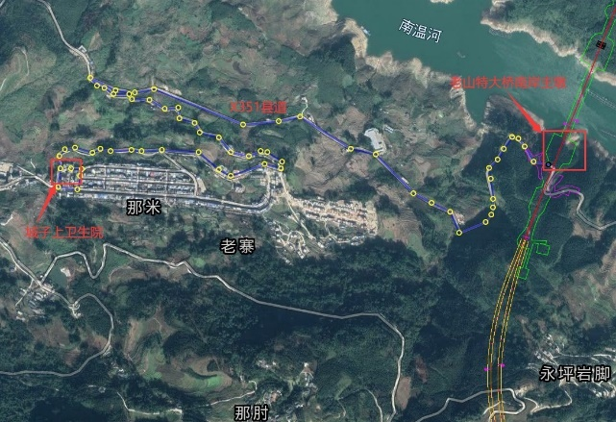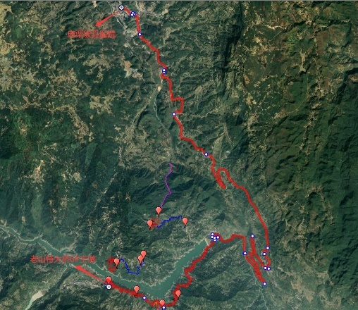
图8.4-1 救援路线图

事故善后及恢复生产
应急小组在抢援工作结束后，对发生人员伤亡、机损事故和财产损失等事故的，遵循下列原则进行处理。
（1）伤员处理
按国家有关规定，做好事后伤亡家属的接待、安抚和善后处理以及保险赔偿工作。
（2）调查分析
对事故原因调查分析，确定责任和应该吸取的教训。
（3）事故处理
根据事故调查结果，按“四不放过”原则，认真总结事故经验教训，对发生事故的责任人或责任部门依照相关法律法规，提出事故处理意见。
（4）事故总结
事故处理完毕后，认真总结经验教训，完善管理，对事故后的处理过程认真分析总结、防范措施及应急预案进行补充和修改。
（5）恢复生产
对现场隐患进行全面排查，整改完毕后报请业主、监理单位审批，同意后方可组织恢复生产工作。

绿色及文明施工

管理组织机构
根据本施工工程成立管理组织机构，其人员组成、工作职责详见表10.1-1。
表10.1-1 质量管理组织机构表
序号 | 岗位 | 姓名 | 工作职责 | 备注
 | 技术负责人 | 张存祥 | 负责组织人员按拆除工艺规程及塔机使用说明书要求进行作业，负责每日的工作安排，安全交底、工作记录，制止任何违章作业。
 | 现场负责人 | 向月发 | 负责现场拆除指导及安全管理
 | 专职安全管理人员 | 刘云祥 | 负责现场拆除指导及安全管理
 | 建筑起重机械安装拆卸工（塔式起重机） | 方柳 | 负责设备安拆调试及维保
 | 建筑起重机械安装拆卸工（塔式起重机） | 何小兵 | 负责设备安拆调试及维保
 | 建筑起重机械安装拆卸工（塔式起重机） | 孔令德 | 负责设备安拆调试及维保
 | 建筑起重机械安装拆卸工（塔式起重机） | 薛强 | 负责设备安拆调试及维保
 | 建筑电工（维保人员） | 冯昌萍 | 负责设备安拆电气调试及维保
 | 司机 | 吴永强 | 在拆除过程中对塔机进行操作。严守操作规程，严格按照日常保养维护检查，确保塔机处于良好状态。
 | 指挥 | 向杰 | 负责拆除过程中的指挥信号

绿色及文明施工保证体系
根据施工区域周边环境特点，依据有关法律、法规及建设单位的规定，制定详细的绿色文明施工措施，从思想保证、制度保证、过程控制、资源保证、技术保证、组织保证六个方面控制。绿色文明施工保证体系见下图。
图9.2-1 绿色及文明施工保证体系图

绿色施工保证措施
各工序与各施工部位在施工过程中，都可能产生对环境不利的因素。针对各部位和工序的环境有害因素，需要从危害类别制定相关措施，危害环境因素见表9.3-1。
表 9.3-1 环境危害因素表
序号 | 控制部位与工序 | 可能存在的危害
1 | 材料贮存、保管与运输 | 油料、粉料泄漏，造成水体、土壤污染。  发生火灾事故，造成有毒有害气体泄漏及污染伤亡事故。
2 | 材料半成品加工 | 施工废料处理不当造成固体废弃物污染。
3 | 设备运行 | 设备加油、维护保养时油料泄漏造成水体、土壤污染。
4 | 办公与生活 | 办公生活产生的固体废弃物处理不当造成水体、土壤污染。
5 | 场地三通一平  便道修筑与基坑开挖 | 施工弃土石方在运输中泄漏或未倾倒到指定位置，造成农田、水渠固体废弃物污染。  施工前未对地下管线详细勘测，避免开挖时管线泄漏，造成环境污染和资源浪费。
6 | 混凝土生产、运输和浇筑施工 | 废弃混凝土没有倾倒在指定位置，造成土体废弃物污染。
7 | 施工临时用地、弃渣场 | 造成用地水土流失。

固体废弃物污染防治措施
（1）施工中产生的废料、固体废物不得堆放在河旁或随意弃置，及时收集清运，防止雨水冲刷进入水体。
（2）凿毛产生的废渣和废弃的混凝土，采用运输车运至指定地点弃置。
（3）施工现场设置垃圾桶收集各种垃圾，集中运至指定回收点进行处理。
（4）施工现场运送各种材料、预拌混凝土、垃圾等应采取遮盖或防护措施，防止溢撒。
（5）润泵用的砂浆应进行收集，集中运至指定地点处理。

水污染防治措施
（1）压浆过程中为防止浆液喷洒，在出浆口位置设置回收桶，对多余浆液进行回收，防止污染水库。
（2）清洗泵管的水、养护水、冷却水管的循环水应进行收集，集中运至指定地点处理。
（3）施工机械的废油料要专门回收，严禁直接排放。
（4）各类施工钢材需要外露时，均要涂刷油漆，以防锈蚀后雨水将铁锈冲刷至水库中。

噪声污染防治措施
- 根据国家和地方有关环保法规，严格控制施工期噪声排放量，施工场界噪声排放量按照《建筑施工场界环境噪声排放标准》（GB 12523-2011）的相关规定控制。
- 边跨混凝土梁施工中注意选用效率高、噪声低的机械设备，并注意维修养护和正确使用，使之保持最佳工作状态和最低声级水平，可视情况给强噪声设备装隔声罩。
- 施工期间，注意控制施工车辆鸣笛，经过居民区的重型运输或施工机械，注意限速。
- 合理安排施工活动，减少施工噪声影响时间，避免高噪声施工机械在同一区域内使用。

大气污染防治措施
（1）在设备选型时选择低污染设备，机动车辆或机械设备的废气排放要符合国家和地方相关排放标准方能投入使用。
（2）在运输物料时用蓬布覆盖严密，并装量适中，不得超限运输；散装材料采用密闭运输、存放。
（3）配备专用洒水车，对施工现场和运输道路经常洒水湿润，在搅拌站车辆出入口设置清洗池，对车辆进行清洗，减少扬尘。
（4）混凝土搅拌站定期检查密封系统的性能。
（5）不得现场焚烧废弃塑料波纹管、塑料袋，应收集起来，统一进行回收处理。

节能减排措施
（1）优先使用国家、行业推荐的节能、高效、环保的施工设备和机具。
（2）节约用水、用电，施工用水优先采用天然水，施工用电优先选择接入电网。
（3）建立施工机械设备管理制度，开展用油计量，完善设备档案，及时做好维修保养工作，使机械设备保持低耗、高效的状态。
（4）合理安排工序，提高各种机械的使用率和满载率，降低设备的单位耗能。

文明施工保证措施
分析项目文明施工中可能出现的不利因素，见表9.4-1。从施工人员、施工物资、设备、驻地、施工过程等角度出发做好文明施工措施落实。
表9.4-1 文明施工不利因素一览表
序号 | 施工环节 | 不利因素 | 可能出现的后果
1 | 施工人员 | 文明施工制度不健全或对人员文明行为要求执行不严 | 1、人员不按照项目部要求着装；  2、导致施工垃圾清理不到位、设备维护不当、材料摆放杂乱，形成较差的场容场貌；  3、违章施工、野蛮施工。
2 | 物资 | 运输、储存过程的包装方式不当或破坏 | 1、材料摆放杂乱、施工废料随意丢弃；  2、储存中意外泄漏造成污染或环境破坏。
3 | 设备 | 维护保养不到位 | 1、设备外观脏乱差；  2、设备停靠不整齐，影响形象。
4 | 生活办公 | 房间清洁卫生不到位 | 1、生活和办公垃圾随意丢弃，区域内不整洁、卫生条件下降。
5 | 施工过程 | 每天施工开始时间过早、结束过晚 | 1、噪声污染扰民。

人员文明施工管理措施
表9.4.1-1 人员文明施工管理措施
序号 | 主要管理措施
1 | 施工人员应按要求分类着装，佩戴安全帽；  各种岗位人员佩戴胸卡，质量检查人员、安全监督人员佩戴红色袖标；  坚守岗位，职责清楚。
2 | 进入场区人员在区域内活动要举止大方、衣容整洁、文明礼貌；  定期对全体施工人员进行法律、法规教育，严格遵守社会公德、职业道德、职业纪律；  设专人协调处理好周边的公共关系，发生纠纷按程序逐级追究解决，杜绝打架斗殴。
3 | 工人在上岗前必须经过文明施工教育培训，未经培训的工人，不得使用；  所有施工人员每月需要进行施工安全、法纪和文明施工教育，增强文明施工意识，养成良好的作业习惯，如不在吸烟室以外场所吸烟，严禁穿拖鞋、短袖，不酒后作业等。
4 | 施工中有计划组织职工学习有关文明施工的规定，争做文明人民；  加强员工文明施工行为考评，并将考评结果纳入为月度绩效考核指标。
5 | 建立文明施工档案，做好文明施工宣传，对违反文明施工人员进行教育、纠偏、处罚，严重者清除出场；在文明施工中表现优秀的给予褒奖。

物资文明管理措施
表9.4.2-1 物资文明管理措施
序号 | 主要管理措施
1 | 砂石料运输车辆采用篷布覆盖，在料仓内按规格分类分批堆放，严禁混堆
2 | 钢筋加工场按原材料、半成品、成品分区堆放，设置相应的标识标牌
3 | 销轴、安全销、螺栓、套筒等存放在干燥的仓库内，由专人负责保管存放
4 | 现场相关小型、临时物资设置相应的储存收纳箱，便于集中存放和取用

机械文明施工管理措施
编制车辆与机械设备文明驾驶守则，制定各种车辆、机械的操作规程，加强车辆、机械的维修与保养。车辆、机械不带故障上路，不违规违章行驶，杜绝机械、车辆事故。
表9.4.3-1 机械文明施工管理措施
序号 | 主要管理措施
1 | 配备专职的车辆、机械管理员，负责现场的车辆、机械的管理及调度；  配备专业人员，负责现场的车辆、机械的维修、保养，使车辆、机械保持良好的状况。
2 | 统一车辆、机械的颜色、标记、标识，并制定相应的机械操作规程。
3 | 车辆、机械经常清洗，停放有序；  定期对驾驶人员进行遵章守纪、交通法规、文明施工教育，保证文明行驶，礼让三先，确保交通安全。
4 | 清洗车辆机械排出的污水有排放措施，不随地流淌；  机械设备防止严重漏油，运行中产生的油污水不随意污染道路及水源。
5 | 合理规划使用施工场地内各种车辆、机械、设备，减少噪音累加，尽量采用底噪音设备，控制噪音污染。
6 | 装运土石方、建筑垃圾等车辆，采取覆盖措施，确保行驶途中不污染道路和环境。

驻地文明施工管理措施
表9.4.4-1 驻地文明施工管理措施
序号 | 项目区域 | 主要保证措施
1 | 生活区 | （1）按批准的施工组织设计平面布置图，修建宿舍、食堂、开水房、淋浴间、厕所、卫生室、文体活动场所、封闭式垃圾站、污水处理站、消防通道等生活区临建设施，合理布局，做到生活设施规范化、标准化、人性化。  （2）在生活区入口处设置门楼，并设置生活区指示牌、路牌指示牌；宿舍区设宣传教育栏、住宿人员一览表，切实起到教育、表扬先进、促进后进的作用；在生活区临建设施处设相对应的规章制度及标识标牌；在生活区周围插设宣传旗。  （3）做好生活区场地硬化、绿化；按规范要求建设专项生活办公区水电供应设施及排水设施，严禁电线私拉乱接、使用大功率用电设备，严禁乱排污水；做好安全消防设施。  （4）生活区设施设专人维护，生活区（宿舍、食堂、厕所等）由专人清洁。宿舍整洁、物品有序；保持食堂通风、卫生、清洁；室外环境清洁，无污物、污水；垃圾密封存放，及时清运；厕所定期喷药，无异味，清洁卫生等。  （5）定期进行生活区文明施工检查，开展文明施工宣传。在宣传教育栏中对生活区文明情况进行奖罚公告、督促整改，创造一个和谐、有序、文明的生活环境。
2 | 办公区 | （1）按批准的施工组织设计平面布置图，建设规范化、标准化的项目部大门、门卫、围墙、围挡、旗杆、旗帜、宣传教育栏、洗车台、停车场、门厅、会议室、办公室等办公区临建设施。  （2）在大门入口处，设置周正醒目的“七牌一图”，即工程概况牌、工程责任人牌、安全制度牌、消防保卫制度牌、环境保护制度牌、文明施工牌、工程创优牌、施工总平面布置图。  （3）在门厅设立宣传教育栏、办公区平面布置图及其它标识标牌，在办公区周围插设宣传旗，切实起到教育、宣传作用。  （4）办公室或值班室，墙面悬挂现场总平面布置图、施工形象进度图、组织机构、工作职责、工作制度。  （5）办公区设施设专人维护，办公区（办公室、会议室、门厅等）由专人清洁，做到办公室整洁、物品有序，给员工提供一个良好的办公环境。门卫室做好外来人员、车辆登记，并做到车辆停放规范。  文明施工管理员每天对办公区进行检查，并在宣传教育栏中进行奖罚公告、督促整改，创造一个和谐、有序办公环境。  （6）做好办公区场地硬化、绿化，按规范要求建设专项生活办公区水电供应设施及排水设施，严禁电线私拉乱接、使用大功率用电设备，严禁乱排污水；做好安全消防设施。

现场文明施工管理措施
（1）修建的生产和生活设施，合理布局。
（2）建立文明施工责任区，划分区域明确责任人，挂牌监督。
（3）临时场地布置科学合理，机具材料堆放有序，布局合理，无造成污染的现象。
（4）施工现场做好文明施工宣传标识牌布置，要齐全、美观、整齐、按照规定的材料、式样、颜色、内容等标准格式统一加工制作。
（5）对退场的材料、机具、安全禁令标志、配电箱、消防器材等严格按布置图位置进行堆放、设置，堆放设置要做到整齐有序，材料挂设标识牌，注明名称、品种、规格、检验状态。每天由专职文明施工管理员负责检查。
（6）施工现场设置醒目的安全警示标志标语，作业场所有安全操作规程。

计算书

选用的吊索受力计算

钢丝绳选型计算
1、钢丝绳选型依据
根据起吊重量选择相对应的钢丝绳和卸扣。
有对称分布的与垂直方向具有相同角度的单肢吊索组成的多肢吊索的工作荷载按《一般用途钢丝绳吊索特性和技术条件》公式计算：
$$\text{WLL=}{\text{F}}_{\text{0}}\text{×}{\text{K}}_{\text{e}}\text{×K÷}\left({\text{K}}_{\text{m}}\text{×}{\text{K}}_{\text{u}}\right)$$
式中：
 | WLL | ——吊索额定工作荷载，单位为t；
 | F₀ | ——钢丝绳最小破断拉力，单位为kN；
 | K_{e} | ——接头形式效能近似系数，压制接头取0.9，插编接头取0.75；
 | K | ——肢的数量与垂直方向角度的相关系数，两肢吊索取1.4，3～4肢吊索取2.1；
 | K_{u} | ——安全系数，一般取6；
 | K_{m} | ——质量与力的转换系数，取值为9.80665。
钢丝绳最小破断拉力按《重要用途钢丝绳》公式计算：
$${\text{F}}_{\text{0}}\text{=}{\text{K}}^{\text{'}}\text{×}{\text{D}}^{\text{2}}\text{×}{\text{R}}_{\text{0}}\text{÷1000}$$
式中：
 | F₀ | ——钢丝绳最小破断拉力，单位为kN；
 | D | ——钢丝绳公称直径，单位为mm；
 | R₀ | ——钢丝绳公称抗拉强度，取1870MPa；
 | K’ | ——钢丝绳的最小破断拉力系数，6×19W+IWR钢丝绳取0.33。
采用四点吊的塔机主要部件最大重量为回转总成，回转总成起重量约9.54t，钢丝绳与回转总成60°夹角，以回转总成顶部四个销轴孔作为吊装孔，钢丝绳采用压制接头。
每根钢丝绳最小破断拉力：
$${\text{F}}_{\text{0}}\text{=}\frac{\text{WLL×}{\text{K}}_{\text{m}}\text{×}{\text{K}}_{\text{u}}}{{\text{K}}_{\text{e}}\text{×K}}\text{=}\frac{\text{9.54}\text{×9.80665×6}}{\text{0.9×2.1}}\text{=}\text{297.01}\text{kN}$$
则钢丝绳最小公称直径：
$$\text{D=}\sqrt{\frac{\text{1000×}{\text{F}}_{\text{0}}}{{\text{K}}^{\text{'}}\text{×}{\text{R}}_{\text{0}}}}\text{=}\sqrt{\frac{\text{1000×}\text{297.01}}{\text{0.33×}\text{1870}}}\text{=}\text{21.94}\text{mm}$$
采用φ22mm钢丝绳可满足要求。
采用两点吊的塔机主要部件最大重量为平衡重A，最大重量约3.32t，钢丝绳与平衡重A成60°夹角，钢丝绳采用压制接头。
每根钢丝绳最小破断拉力：
$${\text{F}}_{\text{0}}\text{=}\frac{\text{WLL×}{\text{K}}_{\text{m}}\text{×}{\text{K}}_{\text{u}}}{{\text{K}}_{\text{e}}\text{×K}}\text{=}\frac{\text{3.32}\text{×9.80665×6}}{\text{0.9×1.4}}\text{=}\text{155.04}\text{kN}$$
则钢丝绳最小公称直径：
$$\text{D=}\sqrt{\frac{\text{1000×}{\text{F}}_{\text{0}}}{{\text{K}}^{\text{'}}\text{×}{\text{R}}_{\text{0}}}}\text{=}\sqrt{\frac{\text{1000×}\text{155.04}}{\text{0.33×1}\text{87}\text{0}}}\text{=}\text{15.86}\text{mm}$$
采用φ16mm钢丝绳可满足要求。

卸扣选型
卸扣根据《一般起重用D形和弓形锻造卸扣》（GB/T25854-2010）的规定选用。
表10.1.2-1D形卸扣尺寸
极限工作荷载WLL |  |  | dª  max | D^{b}  max | e^{c}  max | S^{d}  min | W^{b}  min
4级 | 6级 | 8级
t |  |  | mm
5 | 8 | 10 | 31.5 | 35.5 | 78.1 | 71 | 35.5
6.3 | 10 | 12.5 | 35.5 | 40 | 88 | 80 | 40
8 | 12.5 | 16 | 40 | 45 | 99 | 90 | 45
10 | 16 | 20 | 45 | 50 | 110 | 100 | 50
12.5 | 20 | 25 | 50 | 56 | 123.2 | 112 | 56
16 | 25 | 32 | 56 | 63 | 138.6 | 125 | 63
20 | 32 | 40 | 63 | 71 | 156.2 | 140 | 71
25 | 40 | 50 | 71 | 80 | 178 | 160 | 80
32 | 50 | 63 | 80 | 90 | 198 | 180 | 90
40 | 63 | 80 | 90 | 100 | 220 | 200 | 100
四点吊的塔机主要部件除起重臂、平衡重外钢丝绳连接卸扣工作荷载：
$\text{WL}{\text{L}}_{\text{0}}\text{=}\frac{297.01}{\text{6}}\text{=}\text{49.51}\text{kN}$，选用卸扣GB/T25854-6-DW10。
平衡重、起重臂吊装钢丝绳连接卸扣工作荷载：
$\text{WL}{\text{L}}_{\text{0}}\text{=}\frac{155.04}{\text{6}}\text{=}\text{25.84}\text{kN}$，选用卸扣GB/T25854-6-DW5。
根据塔机基础设计参数及塔机主要部件重量及吊装高度，确定拆除过程中所需的最大吊重、最大钢丝绳夹角，结合施工现场实际情况，确定起重钢丝绳型号。钢丝绳及卸扣选型见下表。
表 10.1.2-2钢丝绳选型表
序号 | 设备名称 | 规格型号 | 单位 | 数量
 | 起重用钢丝绳 | 16mm6×19W+IWR 1870Mpa | 根 | 2
 | 起重用钢丝绳 | 22mm6×19W+IWR 1870Mpa | 根 | 4
 | 卸扣 | GB/T 25854-6-DW5 | 个 | 2
 | 卸扣 | GB/T 25854-6-DW10 | 个 | 4

附件

附件1：拆除单位资质及人员证件

附件2：塔式起重机说明书

